TRƯỜNG ĐẠI HỌC CÔNG NGHIỆP TP. HCM
KHOA CÔNG NGHỆ ĐIỆN TỬ
------------



DỰ ÁN KỸ THUẬT

MÔ HÌNH
MẠCH ĐỒNG HỒ SỐ

GVHD: ThS. NGUYỄN VĂN AN
SVTH: ĐINH HỮU TRIẾT
NGUYỄN TRẦN PHÚ
HÀ MINH TRẠNG
LỚP : ĐHĐTCN18A

TP. HCM, tháng 04-2025

TRƯỜNG ĐẠI HỌC CÔNG NGHIỆP TP. HCM
KHOA CÔNG NGHỆ ĐIỆN TỬ
------------


DỰ ÁN KỸ THUẬT

MÔ HÌNH
MẠCH ĐỒNG HỒ SỐ
CHUYÊN NGÀNH ĐIỆN TỬ CÔNG NGHIỆP

GVHD: ThS. NGUYỄN VĂN AN
SVTH: ĐINH HỮU TRIẾT
NGUYỄN TRẦN PHÚ
HÀ MINH TRẠNG
LỚP : ĐHĐTCN18A

TP. HCM, tháng 04-2025

NHẬN XÉT CỦA GIÁO VIÊN HƯỚNG DẪN

Tp.HCM, ngày 22 tháng 4 năm 2025
Giáo viên hướng dẫn
NHẬN XÉT GIÁO VIÊN PHẢN BIỆN

Tp.HCM, ngày 22 tháng 4 năm 2024
Giáo viên phản biện

LỜI CẢM ƠN

Đề hoàn thành đồ án môn học này, chúng em đã nhận được sự hỗ trợ giúp đở tận tâm của các thầy cô, người thân và bạn bè trong suốt thời gian thực hiện.
Chúng em xin chân thành cảm ơn quý thầy/cô khoa Công nghệ Điện tử, trường Đại học Công nghiệp TP.HCM đã tận tình giảng dạy, cung cấp cho chúng em những kiến thức quý báu trong những năm học vừa qua. Đặc biệt, em xin gửi lời cám ơn sâu sắc đến thầy Nguyễn Văn A, người đã trực tiếp hướng dẫn, giúp đỡ nhóm chúng em trong suốt thời gian thực hiện đề tài của môn học này.
Chúng em xin chân thành cám ơn đến gia đình, bạn bè là những người luôn đồng hành động viên giúp đở về vật chất và tinh thần để chúng em có đủ tự tinh hoàn thành đồ án này.
Chúng em xin chân thành cảm ơn.
Tp.HCM, ngày 22 tháng 04 năm 2025
Nhóm sinh viên thực hiện
Đinh Hữu Triết
Nguyễn Trần Phú
Hà Minh Trạng

MỤC LỤC
Nội dung Trang
LỜI CẢM ƠN i
MỤC LỤC ii
CÁC TỪ VIẾT TẮT iv
DANH MỤC HÌNH ẢNH v
DANH MỤC BẢNG SỐ LIỆU vi
LỜI MỞ ĐẦU 1
CHƯƠNG 1 3
TỔNG QUAN VỀ ĐỀ TÀI VÀ LỊCH SỬ HÌNH THÀNH. 3
1.1 Tổng quan về đề tài mạch đồng hồ số 3
1.2 Lịch sử hình thành và phát triển 3
1.2.1 Những phương pháp đo thời gian sơ khai 4
1.2.2 Đồng hồ cơ khí: Cuộc cách mạng trong đo lường thời gian 7
1.2.2 Sự ra đời của đồng hồ điện tử, đồng hồ số 8
CHƯƠNG 2 10
CƠ SỞ LÝ THUYẾT 10
2.1 Tổng quan IC 4060 10
2.1.1 Giới thiệu về IC 4060 10
2.1.2 Cấu trúc và nguyên lí hoạt động 10
2.2 Tổng quan IC 74247 12
2.2.1 Giới thiệu IC 74247 12
2.2.2 Cấu trúc và nguyên lý hoạt động 13
2.3 Tổng quan IC 74LS90 14
2.3.1 Giới thiệu IC 74LS90 14
2.3.2 Cấu trúc và nguyên lý hoạt động 15
2.4 Tổng quan IC 74HC08 17
2.4.1 Giới thiệu IC 74HC08 17
2.4.2 Cấu trúc và nguyên lý hoạt động 18
2.6 Tổng quan về IC 4013 19
2.6.1 Giới thiệu về IC 4013 19
2.6.2 Cấu trúc và nguyên lý hoạt động 20
2.7 Tổng quan về IC 74LS86 20
2.7.1 Giới thiệu IC 74LS86 20
2.7.2 Cấu trúc và nguyên lý hoạt động 21
2.7 Giới thiệu về thạch anh 22
2.8 Giới thiệu về led 7 đoạn 23
CHƯƠNG 3 26
THIẾT KẾ VÀ THI CÔNH MẠCH 26
3.1 Thiết kế 26
3.1.1 Thiết kế sơ đồ khối 26
3.1.2 Thiết kế sơ đồ nguyên lý 27
3.1.3 Thiết kế sơ đồ mạch nguồn 29
3.2 Thi công 32
3.2.1 Vẽ mạch in 32
3.2.2 Lắp ráp linh kiện mạch đồng hồ dùng IC số 33
3.2.3 Kiểm tra mạch 34
3.2.4 Kết quả 35
KẾT LUẬN 36
TÀI LIỆU THAM KHẢO 37

CÁC TỪ VIẾT TẮT

Từ viết tắt Tên tiếng anh

IC Integrated Circuit
LED Light Emitting Diode
BCB Binary-Coded Decimal
CMOS Complementary Metal-Oxide Semiconductor
TTL Transistor-Transistor Logic
RTC Real-Time Clock
LT Lamp Test
RBI Ripple Blanking Input
RBO Ripple Blanking Output
CK/CLK Clock
Q, Q̅ Output
MS Mobile Station
DP Decimal Point
MOD Module
LCD Liquid crystal Display

DANH MỤC HÌNH ẢNH

Nội dung Trang

Hình 1.1: Đồng hồ đo bằng ánh sáng mặt trời 5
Hình 1.2: Đồng hồ nước Clepsydra 6
Hình 1.3: Đồng hồ cát 7
Hình 1.4: Đồng hồ cơ khí 7
Hình 1.5 Hình ảnh đồng hồ Quartz 8
Hình 1.6: Đồng hồ điện tử 9
Hình 2.1 Hình ảnh IC 4060 10
Hình 2.1 Hình ảnh chân IC 74247 13
Hình 2.3 Hình dạng và sơ đồ chân IC 74LS90 15
Hình 2.4 Sơ đồ nguyên lí IC 74LS90 16
Hình 2.5 Hình dạng sơ đồ chân IC 74HC08 17
Hình 2.6 Hình dạng sơ đồ chân IC 4013 19
Hình 2.7 Hình dạng cổng IC 74LS86 21
Hình 2.7: Hình dạng thạch anh 23
Hình 2.8 Hình ảnh tổng quan Led 7 đoạn 25
Hình 3.1 Sơ đồ khối mạch đồng hồ số 26
Hình 3.2 Sơ đồ nguyên lý của mạch đồng hồ số 28
Hình 3.3 Sơ đồ cấu trúc mạch nguồn 30
Hình 3.4 Sơ đồ nguyên lý mạch nguồn 31
Hình 3.5 Mạch in Pcb đồng hồ IC số 33
Hình 3.6 Mạch lắp ráp linh kiện mặt trước 33
Hình 3.7 Mạch lắp ráp linh kiện mặt sau 34
Hình 3.8 Kết quả đo mạch dùng đồng hồ VOM 35

DANH MỤC BẢNG SỐ LIỆU

Nội dung Trang

Bảng 2.1 Sơ đồ chân IC 4060 11
Bảng 2.2: Ảnh hưởng của mức logic tại chân Reset và xung đồng hồ 12
Bảng 2.3 Sơ đồ chân IC 74247 14
Bảng 2.4 Sơ đồ mô tả chân IC 74LS90 16
Bảng 2.5 Sơ đồ chân IC 74HC08 18
Bảng 2.6 Bảng chân trị cổng and dùng cho IC 74HC08 19
Bảng 2.7: Sơ đồ chân IC 4013 20
Bảng 2.8 Sơ đồ chân IC 74LS86 22
Bảng 2.9 Bảng giải mã Led 7 đoạn có Anode chung 24

LỜI MỞ ĐẦU

Trong bối cảnh công nghệ hiện đại phát triển không ngừng, các thiết bị điện tử đã trở thành một phần không thể thiếu trong đời sống con người. Từ những ứng dụng đơn giản như đồng hồ báo thức, đến các hệ thống phức tạp như điều khiển tự động, giám sát công nghiệp, hay thậm chí là các thiết bị y tế, tất cả đều dựa trên nền tảng của các mạch điện tử và hệ thống số. Trong số đó, mạch đồng hồ số là một trong những thành phần cơ bản và quan trọng, không chỉ đảm nhận vai trò đo lường thời gian một cách chính xác mà còn là nền tảng cho nhiều ứng dụng công nghệ cao. Việc nghiên cứu và thiết kế mạch đồng hồ số không chỉ giúp chúng ta hiểu rõ hơn về nguyên lý hoạt động của các hệ thống số mà còn mở ra cơ hội ứng dụng rộng rãi trong nhiều lĩnh vực khác nhau.Lý do nhóm chọn đề tài "Mạch đồng hồ số" là xuất phát từ tầm quan trọng của nó trong cả lý thuyết và thực tiễn. Về mặt lý thuyết, mạch đồng hồ số là một ví dụ điển hình để nghiên cứu các khái niệm cơ bản trong kỹ thuật số, bao gồm việc sử dụng các cổng logic, bộ đếm, bộ chia tần số và các thành phần khác. Đây là kiến thức nền tảng giúp sinh viên chúng em tiếp cận với các hệ thống phức tạp hơn trong tương lai. Về mặt thực tiễn, đồng hồ số được ứng dụng rộng rãi trong nhiều lĩnh vực, từ các thiết bị gia dụng như đồng hồ treo tường, đồng hồ đeo tay, đến các hệ thống công nghiệp như điều khiển dây chuyền sản xuất, hệ thống giao thông thông minh, hay thậm chí là các thiết bị y tế đòi hỏi độ chính xác cao.Ngoài ra, việc nghiên cứu và thiết kế mạch đồng hồ số còn giúp phát triển kỹ năng thực hành, từ việc lựa chọn linh kiện, thiết kế mạch nguyên lý, đến việc lập trình và kiểm tra hoạt động của hệ thống. Đây là cơ hội để áp dụng kiến thức lý thuyết vào thực tế, đồng thời rèn luyện khả năng giải quyết vấn đề và tư duy sáng tạo. Với những lý do trên, đề tài "Mạch đồng hồ số" không chỉ mang ý nghĩa học thuật mà còn có giá trị thực tiễn cao, góp phần vào sự phát triển của ngành điện tử và công nghệ thông tin. Sản phầm mạch này giúp chúng em hiểu biết sâu sắc hơn về hệ thống số, đồng thời tạo ra những sản phẩm có tính ứng dụng cao trong đời sống và sản xuất.
Để đưa kiến thức từ lý thuyết ra đến sản phẩm hiện thực, chúng em đã tìm tòi và thực hiện nhiều giai đoạn, từ tìm hiểu nguyên lý, chọn linh kiện, thiết kế mạch, lắp ráp, kiểm thử và đánh giá hiệu suất. Mỗi bước đều quan trọng để đảm bảo đồng hồ hoạt động chính xác, ổn định và đáp ứng yêu cầu thực tế. Trước tiên, chúng em dựa vào kiến thức xác định cấu trúc và nguyên lý hoạt động của mạch. Xem một mạch đồng hồ số cơ bản thường gồm các thành phần chính là gì? Gồm bao nhiêu bộ phận để cấu thành nên mạch, các linh kiện nào được sử dung…Về cấu trúc mạch đồng hồ số chúng em thiết kế bộ tạo xung clock, bộ đếm thời gian, bộ giải mã hiển thị, màn hình hiển thị và mạch điều khiển. Bộ tạo xung clock (thường là thạch anh dao động hoặc IC tạo xung) cung cấp tín hiệu nhịp ổn định để bộ đếm hoạt động chính xác. Bộ giải mã Bộ đếm thời gian thực để hiện thị trên đồng hồ số. Bộ màn hình hiển thị chúng em sử dụng là LED 7 đoạn để hiện thị kết quả . Ngoài ra mạch còn có thêm nút nhấn để chỉnh ngày, giờ, phút, giây… Thì để mạch có thể chạy được hoàn chỉnh trên thực tế việc chọn linh kiện thiết kế các bộ trong mạch là bước quan trọng để đảm bảo mạch hoạt động ổn định. Để đáp ứng yêu cầu đó chúng em sử dụng các linh kiện rời có sẵn như: IC đếm 74LS90 (đếm thập phân), 74LS247 (đếm tiến/lùi), IC 4060 (bộ đếm tích hợp hiển thị LED 7 đoạn) thường được dùng.Ngoài ra, chúng em còn sử dụng thạch anh dao động- giúp tạo xung nhịp chính xác,các linh kiện phụ như điện trở, tụ điện, transistor và IC khuếch đại cũng cần được tính toán hợp lý. Sau khi chọn linh kiện, bước tiếp theo của chúng em là thiết kế mạch nguyên lý và chạy thử mạch bằng các phần mềm như Proteus, Altium Designer. Khi hoàn thành sơ đồ mạch chúng em lên phương án phải đảm bảo tính logic và hiệu quả của mạch trên lý thuyết và sửa chữa lại mạch cho phù hợp với thực tế. Khi đã kiểm tra xong sơ đồ, sẽ tiến hành thiết kế mạch in (PCB) để tối ưu hóa bố cục linh kiện, giảm nhiễu và đảm bảo tính thẩm mỹ. Tiếp đó tiến hành lắp ráp mạch với các bộ nhỏ trên testboard để kiểm tra mạch có hoạt động đúng như yêu cầu đề ra hay không, khi hoàn thành bước lắp mạch và có kết quả chính xác hoàn chỉnh thì nhóm sẽ tiến hành bước tới công đoạn làm mạch in và hàn các linh kiện trên mạch in để đưa ra sản phẩm hoàn chỉnh và đáp ứng được yêu cầu của môn học. Nội dung đề tài được thực hiện qua 3 chương: -Chương 1: Tổng quan về đề tài, trình bày tóm tắt sơ lược lịch sử phát triển của mạch đồng hồ số; -Chương 2: Lý thuyết cơ sở, trình bày nguyên lý cấu tạo của linh ki; -Chương 3: Thiết kế thi công mạch, các bước thiết kế thi công mạch
Mục tiêu của đề tài là tạo ra một mạch đồng hồ số hoàn chỉnh, đồng thời giúp củng cố kiến thức về kỹ thuật số, điện tử và vi xử lý. Thông qua quá trình thiết kế, lựa chọn linh kiện, lập trình và kiểm thử, nhóm có cơ hội vận dụng lý thuyết vào thực tế, nâng cao kỹ năng thực hành và tư duy logic. Đề tài cũng rèn luyện khả năng nghiên cứu, giải quyết vấn đề và sáng tạo trong thiết kế, từ đó làm nền tảng cho việc phát triển các dự án công nghệ ứng dụng trong tương lai.

CHƯƠNG 1

TỔNG QUAN VỀ ĐỀ TÀI VÀ LỊCH SỬ HÌNH THÀNH.

1.1 Tổng quan về đề tài mạch đồng hồ số
Thiết kế mạch đồng hồ số sử dụng LED 7 đoạn và các IC logic là một ứng dụng phổ biến trong điện tử số, dựa trên nguyên lý đếm xung chính xác để hiển thị thời gian. Quá trình này bắt đầu từ việc tạo xung clock ổn định bằng cách sử dụng thạch anh kết hợp với IC ổn định tần số. Thạch anh là linh kiện có độ chính xác cao và thường được sử dụng để tạo tần số chuẩn 1Hz làm tín hiệu tham chiếu thời gian. Đối với các mạch đơn giản tín hiệu clock chuẩn được đưa vào hệ thống đếm phân cấp, bao gồm các IC đếm như 74LS90. IC 74LS90 là bộ đếm mod-10 (đếm từ 0 đến 9), trong khi IC 74LS90 là bộ đếm mod-6 (đếm từ 0 đến 5). Khi kết hợp hai loại IC này, ta có thể xây dựng bộ đếm 60 để đo thời gian theo đơn vị giây và phút. Tiếp theo, hệ thống có thể mở rộng để bao gồm bộ đếm giờ với giới hạn 24, đảm bảo tính chính xác cho đồng hồ thời gian thực. Quá trình này giúp minh họa rõ cách tổ chức tín hiệu theo cấp độ và nguyên lý phân loại số học trong điện tử.
Các tín hiệu BCD (Binary Coded Decimal) từ bộ đếm được giải mã bằng IC 74LS247 sau đó đưa vào LED 7 đoạn để hiển thị thời gian. LED 7 đoạn bao gồm bảy LED nhỏ sắp xếp theo hình chữ "8" và có khả năng hiển thị các chữ số từ 0 đến 9. IC giải mã chịu trách nhiệm chuyển đổi tín hiệu BCD thành tín hiệu điều khiển các LED phù hợp để hiển thị đúng số. Ngoài ra, kỹ thuật quét LED có thể được áp dụng để giảm số lượng chân điều khiển cần thiết, bằng cách bật/tắt từng LED trong khoảng thời gian cực ngắn mà mắt người không thể nhận thấy, tạo ra cảm giác hiển thị liên tục.Mạch đồng hồ số cũng tích hợp các nút nhấn để chỉnh giờ và phút thủ công. Các nút này thường được thiết kế kèm theo mạch chống dội (debouncing circuit) nhằm loại bỏ hiện tượng rung tín hiệu khi nhấn nút, đảm bảo tín hiệu đầu vào chính xác. Việc này giúp cải thiện độ tin cậy của mạch và tăng trải nghiệm người dùngThiết kế mạch đồng hồ số sử dụng LED 7 đoạn không chỉ là một bài học thực tế cho những người bắt đầu học điện tử mà còn là một ví dụ điển hình về cách các nguyên lý cơ bản có thể được áp dụng để giải quyết các bài toán kỹ thuật.

1.2 Lịch sử hình thành và phát triển
Thời gian là một khái niệm trừu tượng nhưng lại đóng vai trò vô cùng quan trọng trong đời sống của con người. Dù không thể nhìn thấy hay chạm vào, nhưng thời gian vẫn luôn hiện hữu, chi phối mọi hoạt động trong cuộc sống.Từ thuở sơ khai, con người đã sớm nhận thức được tầm quan trọng của thời gian và không ngừng tìm cách đo lường, quản lý nó để phục vụ cho những nhu cầu thiết yếu như sinh hoạt, lao động và tín ngưỡng. Trong quá trình phát triển của nền văn minh nhân loại, việc đo đạc và kiểm soát thời gian ngày càng trở nên quan trọng, tạo tiền đề cho sự ra đời của những phương pháp tính giờ khác nhau. Ban đầu, tổ tiên chúng ta chủ yếu dựa vào các hiện tượng tự nhiên như sự di chuyển của mặt trời, mặt trăng và các vì sao để xác định thời gian trong ngày, trong tháng và trong năm. Những công cụ thô sơ như đồng hồ mặt trời, đồng hồ nước, hay đồng hồ cát đã xuất hiện, giúp con người có được những cách đo lường tương đối chính xác trong những giai đoạn đầu tiên. Tuy nhiên, nhu cầu về sự chính xác ngày càng tăng đã thúc đẩy con người sáng tạo ra những thiết bị đo thời gian tinh vi hơn. Cuộc cách mạng trong lĩnh vực chế tác đồng hồ đã đánh dấu một bước ngoặt quan trọng khi đồng hồ cơ ra đời, hoạt động nhờ vào hệ thống bánh răng, dây cót và con lắc. Những chiếc đồng hồ cơ đầu tiên không chỉ là công cụ đo thời gian mà còn là biểu tượng của sự tiến bộ về mặt kỹ thuật và tay nghề thủ công. Tiếp nối sự phát triển ấy, sự ra đời của đồng hồ thạch anh vào thế kỷ XX đã tạo nên một bước nhảy vọt trong lĩnh vực đo lường thời gian. Với sự chính xác cao hơn hẳn so với đồng hồ cơ, đồng hồ thạch anh nhanh chóng trở thành một trong những thiết bị phổ biến và được ứng dụng rộng rãi trong đời sống. Sau đó, công nghệ điện tử tiếp tục phát triển, dẫn đến sự xuất hiện của đồng hồ số hiện đại với những tính năng tiên tiến như hiển thị thời gian bằng màn hình LED hoặc LCD, tích hợp nhiều chức năng như báo thức, bấm giờ, thậm chí là đồng bộ với hệ thống vệ tinh toàn cầu để đạt độ chính xác gần như tuyệt đối. Từ những phương pháp thô sơ dựa trên quan sát tự nhiên cho đến những thiết bị đo thời gian hiện đại bậc nhất, hành trình phát triển của đồng hồ không chỉ phản ánh sự tiến hóa của trí tuệ con người mà còn thể hiện sự đổi mới không ngừng trong lĩnh vực khoa học, kỹ thuật và công nghệ.

Những phương pháp đo thời gian sơ khai
- Đồng hồ mặt trời
Trước khi có đồng hồ như này nay, con người đã dựa vào các hiện tượng tự nhiên để đo đạc thời gian. Mặt trời là công cụ đầu tiên để con người thực hiện được điều đó. Bằng cách quan sát vị trí của mặt trời trên bầu trời, con người có thể ước lượng được thời gian trong ngày. Ban đêm, mặt trăng và các vì sao trở thành điểm tham chiếu để xác định thời gian.
Đồng hồ mặt trời là thiết bị đo thời gian đầu tiên do con người tạo ra. Nguyên lý hoạt động của nó dựa trên bóng của một thanh thẳng (gnomon) đổ xuống mặt phẳng có chia vạch. Như được biểu hiện qua hình 1.1
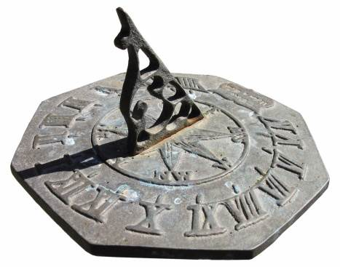
Hình 1.1: Đồng hồ đo bằng ánh sáng mặt trời
- Nguồn gốc: Đồng hồ mặt trời xuất hiện đầu tiên ở Ai Cập cổ đại khoảng 3.500 năm trước Công nguyên. Người Ai Cập đã sử dụng các obelisk (cột đá cao) như những chiếc đồng hồ mặt trời khổng lồ.
- Người phát minh: Không có tài liệu cụ thể về người phát minh ra đồng hồ mặt trời, nhưng người Ai Cập và Babylon được coi là những người tiên phong trong việc phát triển công cụ này.
- Cách sử dụng: Bóng của gnomon di chuyển theo thời gian, giúp con người xác định các khoảng thời gian trong ngày. Đồng hồ mặt trời được sử dụng rộng rãi trong các đền thờ, cung điện và quảng trường công cộng.
- Hạn chế: Chỉ hoạt động khi có ánh sáng mặt trời và không chính xác vào những ngày nhiều mây.
Khi nhu cầu đo thời gian trở nên phức tạp hơn, con người đã phát minh ra các thiết bị không phụ thuộc vào mặt trời, mặt trăng... Thay vào đó con người phát minh ra nhưng đồng hồ đo thời gian theo cách chủ động hơn và không bị hạn chế về điều kiện của thiên nhiên như thời tiết hay chu kì quay của trái đất.
- Đồng hồ nước (Clepsydra)
Với những phát minh được xem là thời đầu trong việc con người tạo ra sản phẩm xem thời gian thì đồng hồ nước (Clepsydra) là một điển hình. Chi tiết thể hiện thông qua hình 1.2
- Nguồn gốc: Xuất hiện ở Ai Cập và Trung Quốc cổ đại khoảng 1.500 năm trước Công nguyên. Người Trung Quốc gọi nó là "lou ke" và sử dụng nó trong các nghi lễ và thiên văn học.
- Nguyên lý: Dùng dòng chảy của nước để đo thời gian. Nước được chảy từ một bình này sang bình khác, và thời gian được đo bằng mực nước.

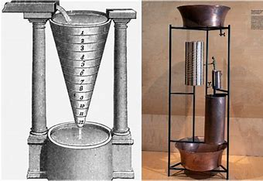
Hình 1.2: Đồng hồ nước Clepsydra
- Người phát minh: Không rõ người cụ thể, nhưng người Ai Cập và Trung Quốc được coi là những người đầu tiên phát triển đồng hồ nước.
- Ứng dụng: Được sử dụng trong các nghi lễ, phiên tòa và hoạt động hàng ngày. Ví dụ, ở Hy Lạp cổ đại, đồng hồ nước được dùng để giới hạn thời gian phát biểu trong các phiên tòa.
- Đồng hồ cát
Đồng hồ cát là một dạng đồng hồ, dụng cụ đo thời gian gồm hai bình thủy tinh được nối với nhau bằng một eo hẹp, để cát mịn chảy từ bình này sang bình kia qua eo nối, với một tốc độ nhất định. Khi cát từ bình này đã chảy hết vào bình kia, đồng hồ cát được dốc ngược lại để cát chảy theo chiều ngược lại. Thể hiện qua hình 1.3
- Nguồn gốc: Xuất hiện ở châu Âu thời Trung Cổ, khoảng thế kỷ 14. Tuy nhiên, một số bằng chứng cho thấy người La Mã cổ đại cũng đã sử dụng các thiết bị tương tự.
- Nguyên lý: Dùng cát chảy từ bình này sang bình khác để đo thời gian. Thời gian được xác định bằng lượng cát chảy hết từ bình trên xuống bình dưới.
- Người phát minh: Không rõ người cụ thể, nhưng đồng hồ cát trở nên phổ biến ở châu Âu thời Trung Cổ.
- Ứng dụng: Phổ biến trong hàng hải và các hoạt động ngắn hạn. Ví dụ, thủy thủ sử dụng đồng hồ cát để đo thời gian canh gác trên tàu.

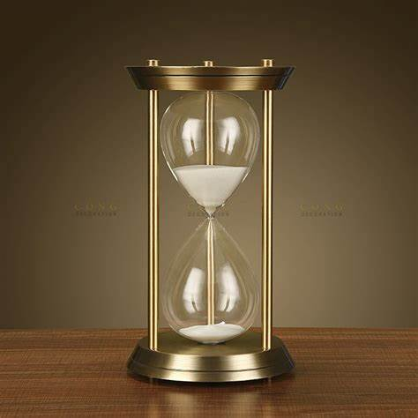
Hình 1.3: Đồng hồ cát

1.2.2 Đồng hồ cơ khí: Cuộc cách mạng trong đo lường thời gian
Đồng hồ cơ khí ra đời đánh dấu bước tiến lớn trong lịch sử đo lường thời gian. Khác với các thiết bị trước đó, đồng hồ cơ khí sử dụng các bánh răng và con lắc để đo thời gian một cách chính xác hơn. Chi tiết qua hình 1.4
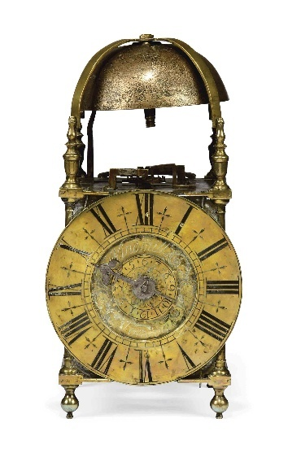
Hình 1.4: Đồng hồ cơ khí
- Nguồn gốc: Đồng hồ cơ khí đầu tiên xuất hiện ở châu Âu vào thế kỷ 13. Các tu viện là nơi đầu tiên sử dụng đồng hồ cơ khí để báo giờ cầu nguyện.
- Người phát minh: Một trong những nhà phát minh nổi tiếng nhất là Gerbert d'Aurillac (sau này là Giáo hoàng Sylvester II), người đã chế tạo một chiếc đồng hồ cơ khí sơ khai vào thế kỷ 10.
- Cải tiến: Vào thế kỷ 14, Richard of Wallingford, một tu sĩ người Anh, đã chế tạo một chiếc đồng hồ cơ khí phức tạp hơn, có thể hiển thị chuyển động của các hành tinh.
- Nguyên lý hoạt động: Đồng hồ cơ khí sử dụng con lắc hoặc bánh răng để điều chỉnh tốc độ chuyển động của kim đồng hồ. Con lắc được phát minh bởi Christiaan Huygens vào năm 1656, giúp cải thiện độ chính xác của đồng hồ.
- Ứng dụng: Đồng hồ cơ khí được lắp đặt trong các nhà thờ, tháp đồng hồ và sau đó là trong các gia đình giàu có. Chúng trở thành biểu tượng của sự giàu có và quyền lực. Ví dụ đồng hồ Big Ben: Được xây dựng vào năm 1859 tại London, Big Ben là một trong những chiếc đồng hồ cơ khí nổi tiếng nhất thế giới. Nó được đặt tên theo Sir Benjamin Hall, người giám sát việc xây dựng tháp đồng hồ.

Sự ra đời của đồng hồ điện tử, đồng hồ số
- Đồng hồ Quartz: Bước đột phá về độ chính xác
Vào đầu thế kỷ 20, đồng hồ thạch anh ra đời, đánh dấu một bước tiến lớn trong công nghệ đo lường thời gian. Đồng hồ thạch anh sử dụng dao động của tinh thể thạch anh để duy trì độ chính xác cao.
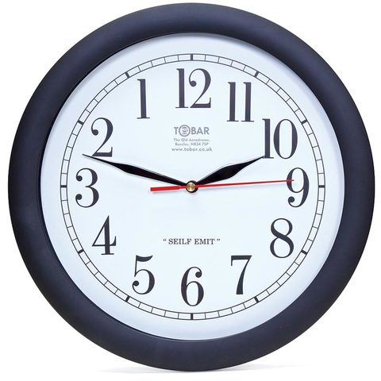
Hình 1.5 Hình ảnh đồng hồ Quartz
- Nguồn gốc: Đồng hồ Quartz đầu tiên được phát minh vào năm 1927 bởi Warren Marrison và J.W. Horton tại Phòng thí nghiệm Bell.
- Nguyên lý hoạt động: Tinh thể thạch anh dao động ở một tần số cố định khi có dòng điện chạy qua, giúp đồng hồ duy trì độ chính xác cao.
- Ứng dụng: Đồng hồ thạch anh nhanh chóng trở nên phổ biến trong các ứng dụng dân sự và quân sự, từ đồng hồ đeo tay đến các thiết bị đo lường khoa học.
- Đồng hồ điện tử: Kỷ nguyên của công nghệ hiện đại
Với sự phát triển của công nghệ vi mạch và màn hình kỹ thuật số, đồng hồ số điện tử ra đời vào những năm 1970, mang lại một cuộc cách mạng trong thiết kế và chức năng của đồng hồ.

Hình 1.6: Đồng hồ điện tử
- Nguồn gốc: Đồng hồ số điện tử đầu tiên được phát triển bởi Hamilton Watch Company vào năm 1972, với mẫu đồng hồ Pulsar.
- Nguyên lý hoạt động: Đồng hồ số điện tử sử dụng mạch tích hợp và màn hình LED hoặc LCD để hiển thị thời gian dưới dạng số.
- Ứng dụng: Đồng hồ số điện tử nhanh chóng trở nên phổ biến nhờ tính tiện lợi, độ chính xác cao và giá thành hợp lý. Chúng được sử dụng trong nhiều lĩnh vực, từ thể thao đến y tế. Ví dụ như chiếc đồng hồ Casio G-Shock: Ra mắt vào năm 1983, G-Shock là một trong những chiếc đồng hồ số điện tử bền bỉ nhất, được thiết kế để chịu được va đập và điều kiện khắc nghiệt.

CHƯƠNG 2

CƠ SỞ LÝ THUYẾT

2.1 Tổng quan IC 4060

2.1.1 Giới thiệu về IC 4060
IC 4060 là một vi mạch tích hợp (IC) thuộc dòng CMOS (Complementary Metal-Oxide-Semiconductor), được sản xuất bởi nhiều hãng như Texas Instruments, STMicroelectronics, và ON Semiconductor. IC này được thiết kế để hoạt động như một bộ đếm xung (counter) kết hợp với một mạch dao động (oscillator), thường được sử dụng trong các ứng dụng định thời (timing), tạo xung clock, và điều khiển các thiết bị điện tử theo chu kỳ.IC 4060 nổi bật với khả năng hoạt động ở điện áp thấp (3V–15V), tiêu thụ công suất thấp, và tích hợp sẵn mạch dao động RC (Resistor-Capacitor) hoặc quartz bên ngoài. Nhờ đó, nó được ứng dụng rộng rãi trong các mạch điện tử như:
- Mạch định thời (timer)
- Mạch tạo xung nhịp (clock generator)
- Mạch điều khiển đèn nhấp nháy
- Hệ thống tự động hóa đơn giản

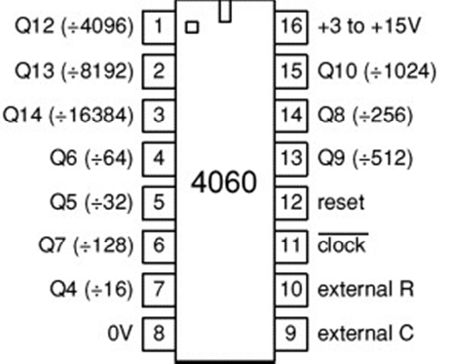
Hình 2.1 Hình ảnh IC 4060
IC 4060 có 14 flip-flop mắc nối tiếp nhau. Điều này có nghĩa là IC có thể đếm đến 16383 (giá trị lớn nhất của 14 bit).

2.1.2 Cấu trúc và nguyên lí hoạt động
- Cấu trúc
IC 4060 bao gồm hai khối chính:
- Mạch dao động (Oscillator): Có thể được cấu hình dựa trên mạch RC (sử dụng điện trở và tụ điện) hoặc thạch anh (crystal oscillator) để tạo tần số ổn địnhChân số 9, 10, và 11 thường được sử dụng để kết nối với các linh kiện bên ngoài (R, C) để thiết lập tần số dao động.
- Bộ đếm phân tần (14-stage binary counter):IC 4060 tích hợp một bộ đếm nhị phân 14 tầng, cho phép chia tần số đầu vào thành các tần số thấp hơn theo hệ số 2n2n (với nn từ 4 đến 14).Các chân ngõ ra (Q4–Q14) cung cấp các tín hiệu đã được chia tần, giúp tạo ra các xung có chu kỳ dài mà không cần sử dụng thêm nhiều linh kiện bên ngoài
Bảng 2.1 Sơ đồ chân IC 4060
Số chân | Tên chân | Mô tả
1, 2, 3, 4, 5, 6, 7, 13, 14, 15 | Q11, Q12, Q13, Q5, Q4, Q6, Q3, Q8, Q7, Q9 | Các chân ngõ ra của IC
8 | Ground (Vss) | Chân nối đất
9 | CTC | Kết nối với tụ điện để cài đặt tần số dao động
10 | RTC | Kết nối với điện trở để cài đặt tần số dao động
11 | RS | Ngõ vào xung đồng hồ
12 | Reset | Chân Reset (tích cực mức cao)
16 | Vcc | Chân cấp nguồn (+3V to +15V)

Nguyên lý hoạt động IC 4060 cũng được tích hợp bộ dao động vì IC này là một bộ đếm nhị do đó mỗi khi xung đồng hồ chuyển từ mức cao xuống mức thấp (xung đồng hồ tác động cạnh xuống) thì giá trị của bộ đếm sẽ tăng thêm 1. Điều này làm cho IC 4060 trở thành một bộ hẹn giờ có thể được sử dụng để chọn giữa các độ trễ thời gian (hoặc tần số) khác nhau, tùy thuộc vào ngõ ra Q mà bạn sử dụng. Dưới đây là ảnh hưởng của mức logic tại chân Reset và xung đồng hồ
IC 4060 hoạt động theo nguyên lý sử dụng bộ đếm nhị phân và bộ chia tần để tạo ra các tín hiệu xung với các tần số khác nhau. Điều đặc biệt là nó sử dụng một thạch anh ngoài để đồng bộ hóa và đảm bảo độ chính xác của các tín hiệu này, điều này giúp cho IC 4060 hoạt động ổn định và chính xác trong việc sinh ra các xung đồng hồ, tín hiệu đồng bộ, hoặc các tín hiệu thời gian khác mà bạn cần trong mạch điện tử của mình.
Bảng 2.2: Ảnh hưởng của mức logic tại chân Reset và xung đồng hồ
 | RESET | Giá trị đếm
X (Trạng thái không quan tâm) | 1 | Reset mạch đếm về giá trị 0
Xung đồng hồ tác động cạnh xuống | 0 | Giá trị của bộ đếm tăng thêm 1
Xung đồng hồ tác động cạnh lên | 0 | Không thay đổi

IC 4060 hoạt động theo nguyên lý sử dụng bộ đếm nhị phân và bộ chia tần để tạo ra các tín hiệu xung với các tần số khác nhau. Điều đặc biệt là nó sử dụng một thạch anh ngoài để đồng bộ hóa và đảm bảo độ chính xác của các tín hiệu này, điều này giúp cho IC 4060 hoạt động ổn định và chính xác trong việc sinh ra các xung đồng hồ, tín hiệu đồng bộ, hoặc các tín hiệu thời gian khác mà bạn cần trong mạch điện tử của mình.
- Tạo dao động: Khi cấp nguồn, mạch dao động bên trong IC 4060 bắt đầu hoạt động, tạo ra một tín hiệu xung vuông. Tần số của xung này được xác định bởi giá trị R và C (nếu dùng mạch RC) hoặc tần số cộng hưởng của thạch anh.
- Công thức tính tần số dao động khi dùng mạch RC:
$$\text{f}=\frac{1}{2.3∗R∗C}$$

(với R là điện trở, C là tụ điện)
- Quá trình đếm và chia tần số:Xung dao động được đưa vào bộ đếm nhị phân 14-bit. Mỗi tầng đếm sẽ chia tần số đầu ra làm đôi so với tần số đầu vào.
IC 4060 là một giải pháp hiệu quả cho các ứng dụng định thời và tạo xung nhờ tích hợp sẵn mạch dao động và bộ đếm. Khả năng hoạt động ổn định ở nhiều mức điện áp, cùng với thiết kế đơn giản, giúp nó trở thành lựa chọn phổ biến trong các mạch điện tử công nghiệp và gia dụng

2.2 Tổng quan IC 74247

2.2.1 Giới thiệu IC 74247
IC 74247 là một vi mạch giải mã (decoder) và điều khiển (driver) từ mã BCD (Binary-Coded Decimal) sang tín hiệu hiển thị trên đèn 7 đoạn (7-segment display) loại cathode chung (common cathode). Đây là một thành phần quan trọng trong các hệ thống hiển thị số, thường được sử dụng trong đồng hồ kỹ thuật số, máy đo, bảng điều khiển công nghiệp và các thiết bị điện tử khác. Thể hiện ở hình 2.2
- Đặc điểm chính của IC 74247
- Chức năng chính: Giải mã 4-bit BCD (0000 đến 1001) thành tín hiệu điều khiển 7 đoạn (a, b, c, d, e, f, g).
- Loại hiển thị tương thích: Common Cathode (đèn 7 đoạn cathode chung).
- Tích hợp cổng đệm (buffer): Có khả năng cấp dòng đủ lớn (khoảng 24 mA) để điều khiển trực tiếp LED.
- Ngõ vào điều khiển
- LT (Lamp Test): Kích hoạt tất cả các đoạn sáng (kiểm tra đèn).
- RBI (Ripple Blanking Input): Tắt hiển thị số 0 không cần thiết (leading zero suppression).
- BI/RBO (Blanking Input/Ripple Blanking Output): Dùng để tắt màn hình hoặc kết nối tầng.
- Điện áp hoạt động: 5V (chuẩn TTL).
- Tốc độ hoạt động: Phù hợp với các ứng dụng tốc độ thấp đến trung bình.
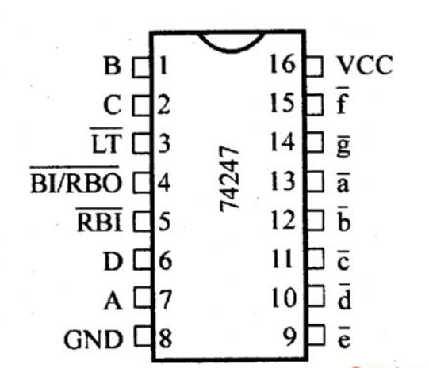
Hình 2.1 Hình ảnh chân IC 74247
- Ứng dụng của IC 74247
- Hiển thị số trên các màn hình 7 đoạn trong đồng hồ, máy đo điện, cân điện tử.
- Hệ thống đếm công nghiệp, bảng hiệu số.
- Kết hợp với bộ đếm (ví dụ: IC 7490) để tạo bộ đếm hiển thị số.

Cấu trúc và nguyên lý hoạt động
- Cấu trúc
IC 74247 có 16 chân (DIP-16),à một bộ ba cổng NOR 3 ngõ vào. Mỗi cổng trong IC này thực hiện phép toán logic NOR trên ba tín hiệu đầu vào. Đây là loại cổng logic có đầu ra ở mức thấp (0) khi có ít nhất một đầu vào ở mức cao (1). IC 7427 sử dụng công nghệ TTL (Transistor-Transistor Logic) với các chân quan trọng như sau:
Bảng 2.3 Sơ đồ chân IC 74247
Số chân | Tên chân | Mô tả
1,2,6,7 | B,C,D,A | Ngõ vào BCD
9,10,11,12,13,14,15 | Là chân đầu ra, hiển thị trên led 7 đoạn | Ngõ ra led 7 đoạn
8 | GND | Nguồn 0V
16 | VCC | Nguồn +5V
3 | LT | Kiểm tra led 7 đoạn
4 | BI/RB0 | Có thể là chân Input hoặc chân Output
5 | RBI | Là chân RB0 Interrupt

- Nguyên lý hoạt động
IC 74247 là bộ giải mã BCD sang 7 đoạn dùng để điều khiển LED loại anode chung. Khi nhận đầu vào là mã BCD 4 bit (từ 0000 đến 1001), IC sẽ giải mã và xuất ra tín hiệu điều khiển 7 chân a-g tương ứng để hiển thị đúng chữ số từ 0 đến 9 trên LED 7 đoạn. Các ngõ ra a-g hoạt động mức thấp (LOW) để bật các đoạn LED, phù hợp với đặc tính của LED anode chung. Ngoài ra, IC còn có các chân hỗ trợ như LT (kiểm tra đèn), BI/RBO và RBI (blanking) để tắt hiển thị hoặc phối hợp nhiều IC hiển thị nhiều chữ số.IC 74247 là một giải pháp hiệu quả để điều khiển đèn 7 đoạn cathode chung từ tín hiệu BCD. Với các tính năng như tự động tắt số 0 dư (RBI), kiểm tra đèn (LT), và khả năng điều khiển nhiều tầng (RBO), nó rất phù hợp cho các ứng dụng hiển thị số trong hệ thống nhúng và điện tử công nghiệp.

2.3 Tổng quan IC 74LS90

2.3.1 Giới thiệu IC 74LS90
IC 74LS90 là một vi mạch tích hợp (IC) thuộc dòng TTL (Transistor-Transistor Logic) Low-power Schottky (LS), được sử dụng rộng rãi trong các ứng dụng đếm và chia tần số. Đây là một bộ đếm thập phân (decade counter) không đồng bộ (asynchronous), có khả năng đếm từ 0 đến 9 (MOD-10) và cũng có thể hoạt động như một bộ đếm nhị phân (binary counter) MOD-2 hoặc MOD-5 tùy theo cách kết nối
- Đặc điểm chính của IC 74LS90
- Cấu trúc bên trong: Bao gồm hai bộ đếm riêng biệt:Một bộ đếm MOD-2 (đếm 1 bit, ngõ ra QA).Một bộ đếm MOD-5 (đếm 3 bit, ngõ ra QB, QC, QD).
- Khả năng kết hợp: Có thể ghép nối để tạo thành bộ đếm MOD-10 (BCD counter) hoặc các bộ đếm có hệ số khác.
- Tần số hoạt động: Lên đến 32 MHz (tùy điều kiện điện áp và nhiệt độ).
- Điện áp cung cấp: 5V (tiêu chuẩn TTL).
- Ngõ vào Reset (R0, R1) và Set (R9, R9'): Cho phép thiết lập trạng thái ban đầu (Reset về 0 hoặc Set về 9).

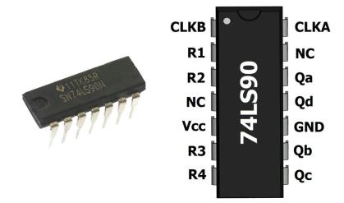
Hình 2.3 Hình dạng và sơ đồ chân IC 74LS90

- Ứng dụng của IC 74LS90
- Đếm sự kiện trong các hệ thống logic số.
- Chia tần số (Frequency Division) trong mạch dao động.
- Tạo bộ đếm thập phân (BCD counter) cho màn hình 7 đoạn (7-segment display).
- Ứng dụng trong đồng hồ số, máy đếm công nghiệp, và các hệ thống điều khiển.

Cấu trúc và nguyên lý hoạt động
- Cấu trúc
IC 74LS90 có cấu tạo gồm 4 Flip Flop, Flip Flop đầu tiền sử dụng MOD 2 và 3 chân còn lại sẽ sử dụng ở MOD 5. Hai chân đầu vào sẽ sử dụng xung nhịp để đổi trạng thái đầu ra, các chân reset đều được điều khiển thông các các cổng AND.
- IC 74LS90 có 14 chân (DIP-14) Flip-Flop đầu tiên (FFA) hoạt động ở MOD-2, tức đếm 2 trạng thái (0 và 1), với đầu ra tại chân QA.
- Ba Flip-Flop còn lại (FFB, FFC, FFD) hoạt động ở MOD-5, tạo thành bộ đếm 5 trạng thái (0–4), với đầu ra tại các chân QB, QC, QD.
- Hai xung nhịp độc lập:CP0 (chân 14): Xung vào cho FFA (MOD-2)
Bảng 2.4 Sơ đồ mô tả chân IC 74LS90
Số chân | Tên chân | Mô tả
1 | Clock input 2 (CLKA) | Ngõ vào xung đồng hồ 2 (xung kích cạnh xuống)
2 | Reset 1 (R0(1)) | Chân Reset 1 (Reset về 0) – Tích cực mức 1
3 | Reset 2 (R0(2)) | Chân Reset 2 (Reset = 0) – Tích cực mức 1
4 | Not connected (NC) | Không sử dụng
5 | Supply voltage | Chân cấp nguồn 5V (4.75V – 5.25V)
6 | Reset 3 (R9(1)) | Chân Reset 3 (Reset về 9) – Tích cực mức 1
7 | Reset 4 (R9(2)) | Chân Reset 4 (Reset về 9) – Tích cực mức 1
8 | Output 3 (QC) | Ngõ ra 3
9 | Output 2 (QB) | Ngõ ra 2
10 | Ground (0V) | Chân nối đất
11 | Output 4 (QD) | Ngõ ra 4
12 | Output 1 (QA) | Ngõ ra 1
13 | Not connected | Không sử dụng
14 | Clock input 1 (CLKA) | Ngõ vào xung đồng hồ 1 (xung kích cạnh xuống)
- Nguyên lý hoạt động
IC 74LS90 là bộ đếm thập phân chia 10 (Modulo 10) thuộc họ TTL, được cấu tạo từ 4 flip-flop JK, chia thành hai phần: một bộ đếm chia 2 và một bộ đếm chia 5. Khi cấp xung vào ngõ đếm, IC sẽ đếm từ 0 đến 9 theo mã nhị phân trên 4 ngõ ra (Q0–Q3) rồi tự động trở về 0. IC có các chân Reset (R0(1), R0(2)) và Set (R9(1), R9(2)) dùng để đặt giá trị đếm hoặc khởi động lại quá trình đếm theo yêu cầu. 74LS90 thường được dùng trong các mạch đếm số, đồng hồ số hoặc chia tần số trong các ứng dụng điện tử số.
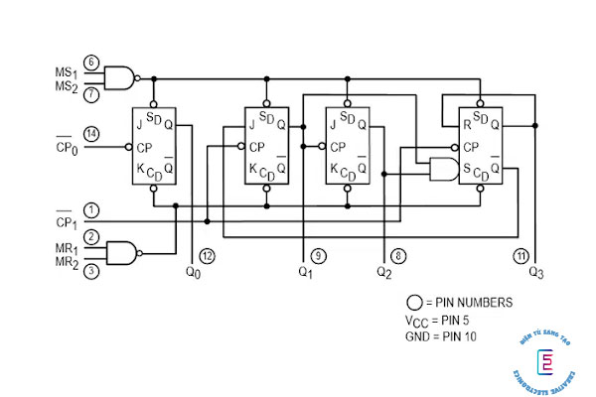
Hình 2.4 Sơ đồ nguyên lí IC 74LS90
IC 74LS90 là một thành phần quan trọng trong thiết kế mạch số, đặc biệt trong các ứng dụng đếm và chia tần số. Việc hiểu rõ cấu trúc và nguyên lý hoạt động của nó giúp kỹ sư triển khai hiệu quả trong các hệ thống điều khiển, đo lường và hiển thị số.

2.4 Tổng quan IC 74HC08

2.4.1 Giới thiệu IC 74HC08
Cấu tạo bên trong IC số 74HC08 gồm có bốn cổng logic AND, mỗi cổng có 2 ngõ vào và 1 ngõ ra. IC 74HC08 được sản xuất theo công nghệ Cmos, là một mạch tích hợp được xây dựng từ các Mosfet và một số điện trở phụ trợ. IC hoạt động tốt nhất ở điện áp 5V.
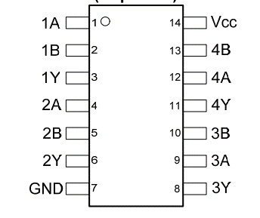
Hình 2.5 Hình dạng sơ đồ chân IC 74HC08
- Đặc điểm chính
- Loại cổng logic: 4 cổng AND độc lập (2 ngõ vào/1 ngõ ra mỗi cổng)
- Họ logic: 74HC (High-Speed CMOS) - tương thích với cả TTL và CMOS
- Điện áp hoạt động: 2V - 6V (phổ biến ở 5V)
- Dòng điện ngõ ra: ±25mA (đủ để điều khiển LED hoặc tải nhỏ)
- Tốc độ truyền: Propagation delay ~10ns (ở 5V)
- Tiêu thụ điện năng thấp, phù hợp với ứng dụng tiết kiệm năng lượng
- Nhiệt độ hoạt động: -40°C đến +125°C
- Ứng dụng điển hình
- Thiết kế mạch logic tổ hợp
- Tạo tín hiệu điều khiển trong hệ thống số
- Kết hợp với cảm biến (sensor conditioning)
- Ứng dụng trong mạch giải mã (decoder), mạch chốt (latch)
- Hệ thống điều khiển đèn, động cơ

Cấu trúc và nguyên lý hoạt động
- Cấu trúc
IC 74HC08 chứa bốn cổng AND 2 ngõ vào độc lập. Mỗi cổng thực hiện phép toán logic AND, nghĩa là đầu ra chỉ ở mức cao (1) khi cả hai đầu vào đều ở mức cao. IC sử dụng công nghệ CMOS tốc độ cao (High-Speed CMOS).
Sơ đồ chân và chức năng của IC 74HC08
Bảng 2.5 Sơ đồ chân IC 74HC08
Tên chân | Số chân | Mô tả
1A | 1 | Dữ liệu vào
1B | 2 | Dữ liệu vào
1Y | 3 | Dữ liệu ra
2A | 4 | Dữ liệu vào
2B | 5 | Dữ liệu vào
2Y | 6 | Dữ liệu ra
GND | 7 | Nguồn 0V
3Y | 8 | Dữ liệu ra
3A | 9 | Dữ liệu vào
3B | 10 | Dữ liệu vào
4Y | 11 | Dữ liệu ra
4A | 12 | Dữ liệu vào
4B | 13 | Dữ liệu vào
VCC | 14 | Nguồn +5V

- Nguyên lý hoạt động
Nguyên lý hoạt động của IC 74HC08 dựa vào bảng chân trị
- Ngõ ra chỉ ở mức cao (1) khi cả hai ngõ vào ở mức cao
- Tất cả các cổng hoạt động độc lập với nhau
- Mức logic được xác định theo chuẩn CMOS:Mức thấp: 0V đến 1/3 Vcc.Mức cao: 2/3 Vcc đến Vcc

Bảng 2.6 Bảng chân trị cổng and dùng cho IC 74HC08
A | B | Y(A and B)
0 | 0 | 0
0 | 1 | 0
1 | 1 | 1
1 | 0 | 0
IC 74HC08 là một linh kiện logic cơ bản nhưng quan trọng trong thiết kế mạch số, đóng vai trò là cổng AND 2 ngõ vào với 4 cổng độc lập trong một chip. Với ưu điểm nổi bật như tốc độ xử lý cao, tiêu thụ năng lượng thấp và khả năng tương thích rộng với nhiều họ IC khác, 74HC08 dễ dàng được tích hợp vào nhiều hệ thống. Nhờ tính linh hoạt, nó được ứng dụng rộng rãi trong cả các mạch đơn giản lẫn các hệ thống điều khiển phức tạp, đồng thời dễ dàng kết hợp với các IC logic khác để xây dựng các khối chức năng số đa dạng và hiệu quả.

2.6 Tổng quan về IC 4013

2.6.1 Giới thiệu về IC 4013
IC 4013 là một thành viên của dòng IC CD4000. IC 4013 bao gồm hai flip flop D, được chế tạo bằng cách sử dụng công nghệ MOS bổ sung (CMOS), tích hợp với các transistor chế độ tăng cường loại p và loại n. Mỗi flip-flop có các đầu vào dữ liệu, set, reset và đồng hồ độc lập và các đầu ra “Q” và “Q'”. Thiết bị này có thể được sử dụng cho các ứng dụng thanh ghi dịch chuyển và bằng cách kết nối đầu ra “Q” với đầu vào dữ liệu, cho các ứng dụng bộ đếm và chuyển đổi. Set hoặc reset độc lập với đồng hồ và được thực hiện bởi mức cao trên dòng set hoặc reset tương ứng. IC có nhiều loại điện áp hoạt động, nhiều điều kiện làm việc và giao tiếp trực tiếp với các thiết bị CMOS, NMOS & TTL thấp.
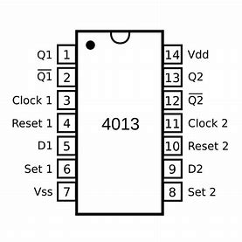
Hình 2.6 Hình dạng sơ đồ chân IC 4013

Cấu trúc và nguyên lý hoạt động
- Cấu trúc
IC 4013 chứa hai flip-flop D loại (D-type Flip-Flop) độc lập. Mỗi flip-flop có các đầu vào: Data (D), Clock (CK), Set (S), và Reset (R), cùng với hai đầu ra Q và Q̅. Nó được sử dụng trong các ứng dụng lưu trữ dữ liệu, chia tần và tạo xung.
Bảng 2.7: Sơ đồ chân IC 4013
Tên chân | Số chân | Loại | Mô tả
VDD | 14 | Nguồn | Điện áp nguồn (+3 đến +15V)
GND | 7 | Nguồn | Ground (0V)
Q1, Q2 | 1, 13 | Đầu ra | Các đầu ra từ 2 flip flop D
Q1’, Q2’ | 2, 12 | Đầu ra | Các đầu ra đảo ngược từ 2 flip flop D
CLK1, CLK2 | 3, 11 | Đầu vào | Đầu vào xung clock cho 2 flip flop D
D1, D2 | 5, 9 | Đầu vào | Đầu vào D (dữ liệu) cho 2 flip flop D
S1, S2 | 6, 8 | Đầu vào | Preset đầu ra flip flop về 1
C1, C2 | 4, 10 | Đầu vào | Reset đầu ra flip flop về 0
- Nguyên lý hoạt động
IC 4013 là một mạch gồm hai flip-flop loại D độc lập. Mỗi flip-flop có khả năng lưu trữ một bit dữ liệu. Dữ liệu tại chân D sẽ được chốt và truyền ra chân Q khi có xung cạnh lên (rising edge) tại chân Clock (CLK). Nếu chân D đang ở mức cao, Q sẽ lên mức cao và ngược lại. Ngoài ra, IC còn có chân Set và Reset để điều khiển trực tiếp trạng thái đầu ra: khi Set ở mức thấp, Q sẽ được đặt mức cao; khi Reset ở mức thấp, Q sẽ về mức thấp, bất kể các tín hiệu còn lại. Khi cả Set và Reset cùng ở mức thấp, trạng thái đầu ra không xác định.

2.7 Tổng quan về IC 74LS86

2.7.1 Giới thiệu IC 74LS86
IC 74LS86 là một mạch tích hợp chứa bốn cổng logic XOR hai ngõ vào. Cổng XOR cho đầu ra ở mức cao (1) khi hai đầu vào khác nhau và ở mức thấp (0) khi hai đầu vào giống nhau. Nhờ tính chất này, 74LS86 thường được sử dụng trong các mạch kiểm tra chẵn lẻ, mạch so sánh số và tạo tín hiệu điều khiển phức hợp. IC hoạt động trên nền tảng TTL (Transistor-Transistor Logic) với tốc độ xử lý nhanh và độ ổn định cao. Thể hiện qua hình 2.7
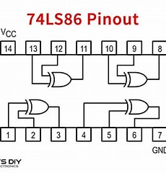
Hình 2.7 Hình dạng cổng IC 74LS86

Cấu trúc và nguyên lý hoạt động
- Cấu trúc
IC 74LS86 là một vi mạch logic bao gồm bốn cổng XOR độc lập, mỗi cổng có hai đầu vào và một đầu ra. Các cổng này có thể hoạt động riêng lẻ hoặc kết hợp với nhau để thực hiện các chức năng logic phức tạp hơn. Mỗi cổng XOR thực hiện phép toán logic loại trừ (exclusive OR), trong đó đầu ra sẽ ở mức cao (1) khi chỉ một trong hai đầu vào ở mức cao, và ở mức thấp (0) khi cả hai đầu vào giống nhau. Đây là đặc điểm khiến cổng XOR trở nên hữu ích trong nhiều ứng dụng như mạch kiểm tra chẵn lẻ (parity checker), bộ so sánh số học, bộ cộng nhị phân và các hệ thống điều khiển logic. IC này hoạt động với điện áp tiêu chuẩn 5V, sử dụng công nghệ TTL dòng LS (Low Power Schottky) giúp đảm bảo tốc độ xử lý nhanh và mức tiêu thụ điện năng thấp.Về mặt phần cứng, IC 74LS86 được đóng gói dưới dạng DIP 14 chân, trong đó chân 14 là chân cấp nguồn Vcc (+5V) và chân 7 là chân nối đất GND. Mỗi cổng XOR chiếm 3 chân: hai chân dành cho đầu vào (A và B), một chân cho đầu ra (Y). Cụ thể, cổng XOR thứ nhất sử dụng chân 1 (A), 2 (B) và 3 (Y); cổng thứ hai sử dụng chân 4, 5, 6; cổng thứ ba là chân 9, 10, 8; và cổng thứ tư gồm các chân 12, 13, 11. Cách bố trí chân được sắp xếp logic, thuận tiện cho việc thiết kế và lắp ráp mạch. Việc hiểu rõ sơ đồ chân sẽ giúp người sử dụng đấu nối chính xác và khai thác tối đa chức năng của IC trong các mạch điện tử.Nhờ đặc tính logic đặc trưng của cổng XOR, IC 74LS86 được ứng dụng rộng rãi trong các mạch số hiện đại. Một trong những ứng dụng phổ biến là trong bộ cộng nhị phân bán phần (half-adder) và bộ cộng đầy đủ (full-adder), nơi cổng XOR đóng vai trò tính tổng các bit đầu vào. Ngoài ra, IC này còn được dùng trong mạch kiểm tra chẵn lẻ, hỗ trợ phát hiện lỗi trong quá trình truyền dữ liệu nhờ khả năng xác định số bit 1 trong một dãy nhị phân. Trong các hệ thống điều khiển logic, cổng XOR cũng được tận dụng để tạo tín hiệu điều kiện hoặc thực hiện chức năng đảo trạng thái theo logic mong muốn.
Bảng 2.8 Sơ đồ chân IC 74LS86
Số chân | Tên chân | Mô tả
1 | 1A | Đầu vào 1 của cổng 1
2 | 1B | Đầu vào 2 của cổng 1
3 | 1Y | Đầu ra của cổng 1
4 | 2A | Đầu vào 1 của cổng 2
5 | 2B | Đầu vào 2 của cổng 2
6 | 2Y | Đầu ra của cổng 2
7 | GND | ground
8 | 3Y | Đầu ra của cổng 3
9 | 3B | Đầu vào 2 của cổng 3
10 | 3A | Đầu vào 1 của cổng 3
11 | 4Y | Đầu ra của cổng 4
12 | 4B | Đầu vào 2 của cổng 4
13 | 4A | Đầu vào 1 của cổng 4
14 | VCC | nguồn
- Nguyên lý hoạt động
IC 74LS86 hoạt động dựa trên nguyên lý của cổng XOR hai ngõ vào. Đầu ra của mỗi cổng XOR sẽ ở mức cao (1) khi hai đầu vào khác nhau, tức là một đầu vào ở mức cao và đầu kia ở mức thấp. Ngược lại, nếu cả hai đầu vào đều ở mức thấp (0, 0) hoặc đều ở mức cao (1, 1), đầu ra sẽ ở mức thấp (0). Tính chất này cho phép IC thực hiện các phép so sánh logic, kiểm tra chẵn lẻ và tạo ra các tín hiệu dao động, đặc biệt hữu ích trong các mạch số và hệ thống mã hóa.

2.7 Giới thiệu về thạch anh
Thạch anh (Quartz Crystal) là một linh kiện điện tử được sử dụng rộng rãi để tạo dao động tần số ổn định. Nó hoạt động dựa trên hiệu ứng áp điện, tức là khi có điện áp đặt vào, tinh thể thạch anh sẽ dao động ở một tần số cố định.

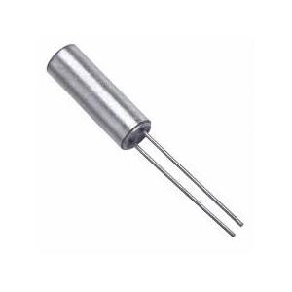
Hình 2.7: Hình dạng thạch anh
- Nguyên lý hoạt động
- Đối với mạch điện xoay chiều thì hoạt động của thạch anh sẽ biến đổi theo tần số của điện áp đó. Còn khi thay đổi một tần số nào đó thì nó sẽ cộng hưởng. Tần số cộng hưởng của thạch anh phụ thuộc vào kích thước và hình dáng của nó.
- Về bản chất, thạch anh có thể coi như một mạch dao động RLC. Trong đó, mạch tương đương của nó bao gồm một L và một C lắp nối tiếp với nhau. Cả cụm này được lắp song song với một C khác và một R cách điện.
- Mỗi một tinh thể thạch anh sẽ có 2 loại tần số cộng hưởng đó là tần số cộng hưởng nối tiếp và tần số cộng hưởng song song. Điểm chung của hai loại tần số này là chúng đều có trị số khác bền vững và gần như không bị ảnh hưởng bởi môi trường bên ngoài.
- Một đặc điểm nữa về thạch anh đó là nó có hệ số phẩm chất trong mạch cộng hưởng rất lớn nên tổn hao cực nhỏ.
- Ứng dụng
- Tạo dao động xung nhịp cho vi điều khiển (VDK): Dùng để cung cấp tần số chuẩn cho CPU, Timer, PWM, và ngắt.
- Điều khiển đèn LED: Nhiều mạch LED sử dụng thạch anh 12 MHz, 24 MHz,… để đảm bảo tần số chính xác.
- Mạch đồng hồ thời gian thực (RTC): Dùng thạch anh 32.768 kHz để tạo tần số phù hợp với bộ đếm thời gian.
- Các thiết bị viễn thông, RF, truyền dữ liệu: Giúp duy trì tần số ổn định trong truyền tín hiệu.

2.8 Giới thiệu về led 7 đoạn
Đối với LED 7 đoạn loại Anode chung, tất cả các cực dương (anode) của các đoạn LED đều được nối chung với nguồn dương (thường là +5V), và các đoạn hiển thị (a, b, c, d, e, f, g) sẽ sáng khi đầu cực âm (cathode) của đoạn đó được nối xuống mức thấp (0V). Vì vậy, để hiển thị một chữ số cụ thể, ta cần đặt các tín hiệu mức thấp (logic 0) vào các chân điều khiển tương ứng với các đoạn cần sáng. Ví dụ, để hiển thị số "0", các đoạn a, b, c, d, e và f phải ở mức thấp, trong khi đoạn g ở mức cao. Bảng giải mã LED 7 đoạn anode chung chính là bảng liệt kê trạng thái logic (0 hoặc 1) của từng đoạn a–g tương ứng với từng chữ số từ 0 đến 9 (và có thể mở rộng đến A–F trong hệ hexa
Bảng 2.8 Bảng giải mã Led 7 đoạn có Anode chung
Số | Số nhị phân |  |  |  |  |  |  |  | HEX
 | 7 | 6 | 5 | 4 | 3 | 2 | 1 | 0
 | Db | g | f | e | d | c | b | a
0 | 1 | 1 | 0 | 0 | 0 | 0 | 0 | 0 | C0
1 | 1 | 1 | 1 | 1 | 1 | 0 | 0 | 1 | F9
2 | 1 | 0 | 1 | 0 | 1 | 0 | 0 | 0 | A4
3 | 1 | 0 | 1 | 1 | 0 | 0 | 0 | 0 | B0
4 | 1 | 0 | 0 | 1 | 1 | 0 | 0 | 1 | 99
5 | 1 | 0 | 0 | 1 | 0 | 0 | 1 | 0 | 92
6 | 1 | 0 | 0 | 0 | 0 | 0 | 1 | 0 | 82
7 | 1 | 1 | 1 | 1 | 0 | 0 | 0 | 0 | 8F
8 | 1 | 0 | 0 | 0 | 0 | 0 | 0 | 0 | 80
9 | 1 | 0 | 0 | 1 | 0 | 0 | 0 | 0 | 90
A | 1 | 0 | 0 | 0 | 1 | 0 | 0 | 0 | 88
B | 1 | 0 | 0 | 0 | 0 | 0 | 1 | 1 | 83
C | 1 | 1 | 0 | 0 | 0 | 1 | 1 | 0 | C6
D | 1 | 0 | 1 | 1 | 0 | 0 | 0 | 1 | A1
E | 1 | 0 | 0 | 0 | 0 | 1 | 1 | 0 | 86
F | 1 | 0 | 0 | 1 | 1 | 1 | 0 | 0 | 8E

LED 7 đoạn là một mô-đun hiển thị kỹ thuật số được thiết kế đặc biệt để hiển thị thông tin số. Nó bao gồm một số lượng đèn LED được sắp xếp theo hình dạng của các con số, tạo ra một màn hình dễ dàng nhìn thấy. Thể hiện qua hình 2.8
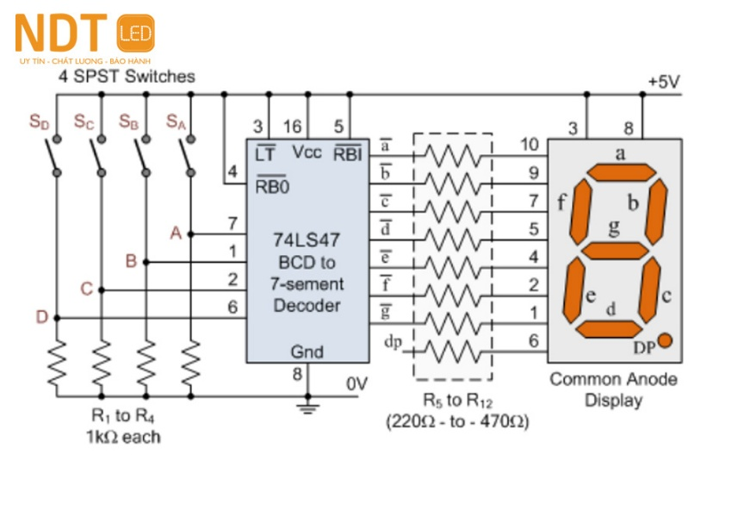
Hình 2.8 Hình ảnh tổng quan Led 7 đoạn
Loại cực dương chung (Common Anode) có nguyên lý hoạt động ngược lại so với loại cực âm chung. Tất cả cực dương của các phân loại này được nối chung với nhau và nối với chân có số logic là 1. Trong khi đó, các cực âm được nối với chân có mức logic là 0, nhằm giúp phân đoạn đó phát sáng một cách ổn định. Trên thị trường hiện nay, loại cực dương chung (Common Anode) được ứng dụng phổ biến hơn loại cực âm chung (Common Cathode).

CHƯƠNG 3

THIẾT KẾ VÀ THI CÔNH MẠCH

3.1 Thiết kế

Thiết kế sơ đồ khối
- Thiết kế sơ đồ khối
Để thiết kế và thi công mạch đồng hồ số một cách khoa học và hiệu quả, việc xây dựng sơ đồ khối là bước đầu tiên và quan trọng. Sơ đồ khối giúp hình dung tổng thể cấu trúc hệ thống, thể hiện mối quan hệ giữa các thành phần chính, từ khâu tạo xung nhịp cho đến hiển thị thời gian. Mỗi khối chức năng trong sơ đồ đóng vai trò riêng biệt, phối hợp nhịp nhàng nhằm đảm bảo mạch hoạt động chính xác và ổn định. Dưới đây là sơ đồ khối tổng quát của mạch đồng hồ số nhóm đã thực hiện như hình 3.1

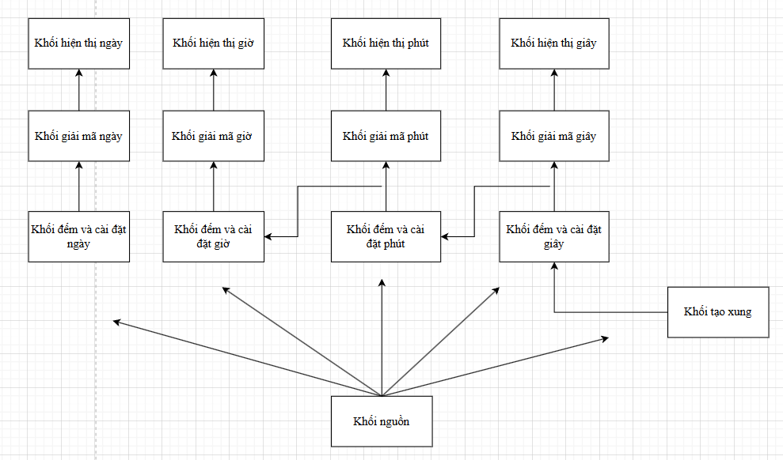
Hình 3.1 Sơ đồ khối mạch đồng hồ số
- Chức năng các khối
Sơ đồ khối của mạch đồng hồ số được thiết kế nhằm thể hiện rõ cấu trúc chức năng và nguyên lý hoạt động của hệ thống. Mỗi thành phần trong sơ đồ đảm nhiệm một vai trò cụ thể, được phân chia theo từng đơn vị thời gian bao gồm: ngày, giờ, phút và giây. Mỗi đơn vị thời gian đều gồm ba khối chính: khối nguồn, khối đếm và cài đặt, và khối giải mã hiển thị.
- Khối nguồn có nhiệm vụ cung cấp điện áp ổn định cho từng cụm mạch tương ứng. Việc tách biệt nguồn theo từng phần giúp giảm nhiễu và đảm bảo sự ổn định trong quá trình hoạt động.
- Khối đếm và cài đặt là thành phần trung tâm, có chức năng ghi nhận và xử lý tín hiệu thời gian. Người dùng có thể sử dụng các nút nhấn để điều chỉnh giá trị thời gian theo nhu cầu. Các bộ đếm này sẽ nhận xung nhịp từ mạch tạo xung và tiến hành đếm theo đơn vị thời gian tương ứng.
- Khối giải mã thực hiện việc chuyển đổi tín hiệu nhị phân từ bộ đếm sang dạng hiển thị được trên LED 7 đoạn. Tín hiệu sau khi được giải mã sẽ được đưa tới khối hiển thị, giúp người dùng dễ dàng quan sát các giá trị ngày, giờ, phút, và giây.
Đặc biệt, mạch tạo xung là một khối riêng biệt có vai trò cung cấp tín hiệu nhịp (clock) cho toàn bộ hệ thống, đảm bảo hoạt động đồng bộ và chính xác giữa các khối. Xung nhịp thường được tạo bởi thạch anh dao động hoặc IC tạo xung chuyên dụng, từ đó truyền tín hiệu đến khối đếm và cài đặt giây, và sau đó lan truyền lên các phần khác như phút, giờ và ngày.Tổng thể, sơ đồ khối được xây dựng theo hướng mô-đun, giúp hệ thống đồng hồ số vận hành linh hoạt, dễ dàng hiệu chỉnh cũng như thuận tiện trong việc kiểm tra và mở rộng. Thiết kế này đảm bảo khả năng hiển thị thời gian chính xác, đồng thời hỗ trợ tốt cho việc học tập, thực hành và nghiên cứu trong lĩnh vực kỹ thuật số.

Thiết kế sơ đồ nguyên lý
- Thiết kế sơ đồ nguyên lí
Sơ đồ nguyên lý của mạch đồng hồ số được trình bày ở hình 3.2. Mạch bao gồm các khối chức năng chính: mạch tạo xung, các tầng đếm (giây, phút, giờ, ngày), các mạch giải mã hiển thị LED 7 đoạn, các cổng logic và hệ thống nút nhấn cài đặt.Khối mạch tạo xung sử dụng thạch anh kết hợp với IC dao động và các linh kiện phụ trợ (tụ điện, điện trở) để tạo ra xung nhịp ổn định với tần số phù hợp (thường là 1Hz). Tín hiệu xung này được sử dụng để điều khiển các tầng đếm, giúp mạch hoạt động chính xác theo thời gian thực.Các tầng đếm được xây dựng từ các IC đếm như 74LS90, có khả năng đếm thập phân hoặc BCD. Mỗi tầng đếm bao gồm hai IC, một cho hàng đơn vị và một cho hàng chục. Tín hiệu ra từ IC đếm được đưa vào IC giải mã 74LS47 để điều khiển LED 7 đoạn, từ đó hiển thị thời gian dưới dạng số.Ngoài ra, mạch còn sử dụng các cổng logic AND, OR để xử lý tín hiệu điều kiện khi chuyển xung từ tầng này sang tầng kế tiếp, ví dụ khi giây đạt 59 thì chuyển xung sang phút. Các nút nhấn được bố trí để người dùng có thể thực hiện thao tác cài đặt lại thời gian một cách dễ dàng.
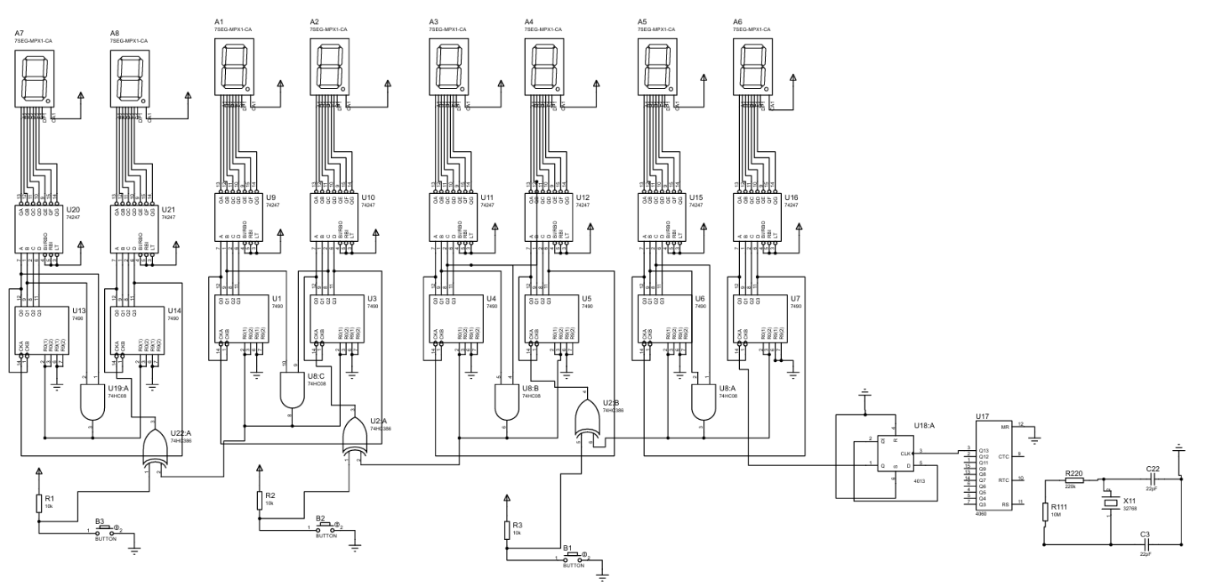
Hình 3.2 Sơ đồ nguyên lý của mạch đồng hồ số
- Nguyên lý hoạt động của mạch đồng hồ số
Mạch đồng hồ số được xây dựng trên nguyên lý hoạt động của các khối chức năng rời rạc, phối hợp nhịp nhàng để hiển thị thời gian dưới dạng số. Các khối chính bao gồm: mạch tạo xung, các tầng đếm thời gian (giây, phút, giờ, ngày), mạch giải mã hiển thị LED 7 đoạn, cổng logic xử lý tín hiệu và các nút nhấn điều khiển.Nguyên lý hoạt động của từng phần như sau: Mạch tạo xung sử dụng thạch anh kết hợp với IC đếm (trong sơ đồ là khối gồm IC U17 và mạch dao động thạch anh bên phải) để tạo ra xung nhịp chuẩn có tần số 1Hz, tức là 1 xung/s. Đây là cơ sở thời gian để các tầng đếm hoạt động chính xác theo thời gian thực. Tín hiệu xung này sau đó được đưa đến khối đếm giây. Khối đếm giây sử dụng hai IC đếm BCD 74LS90 để tạo thành bộ đếm từ 00 đến 59. IC đầu tiên đếm hàng đơn vị (0–9), khi đạt đến 9 sẽ tạo xung chuyển sang IC hàng chục để đếm 0–9, nhưng tại khối giây ta sử dụng cổng AND để chặn giá trị, tức là IC hàng chục của khối giây chỉ đếm từ 0–5. Khi cả hai IC đạt đến 59 và tiếp tục đếm, hệ thống sẽ tự động quay về 00 và phát ra một xung chuyển tiếp sang tầng đếm phút. Kết quả đếm được đưa vào IC giải mã 74LS47 và hiển thị trên LED 7 đoạn.Tương tự như tầng giây, khối đếm phút cũng gồm hai IC 74LS90 thực hiện việc đếm từ 00 đến 59. Tín hiệu đếm phút được kích bởi xung chuyển từ tầng giây sau mỗi chu kỳ 60 giây. Sau mỗi 60 phút, hệ thống sẽ gửi xung lên tầng đếm giờ. Khối đếm giờ được thiết kế để đếm từ 00 đến 23. Tầng này cũng sử dụng hai IC đếm 74LS90 và cũng được chặn bằng cổng AND như khối giây và phút để giới hạn giá trị tối đa là 23. Khi giá trị đếm đạt đến 23, hệ thống sẽ reset về 00 và phát ra xung để đếm ngày. Tầng đếm ngày hoạt động độc lập và có thể đếm từ 01 đến 31, tuy nhiên tùy theo yêu cầu cụ thể có thể thiết kế để tự động điều chỉnh theo từng tháng. Nhưng ở đây chúng tôi đã thiết lập khối ngày đếm từ 00 đến 29. Khi hệ thống đếm vượt quá 29 (khối ngày cũng sử dụng cổng AND để chặn giá trị như các khối trên), khối này sẽ quay về 00. Tất cả các giá trị đếm từ các tầng (giây, phút, giờ, ngày) được đưa đến các IC giải mã 74LS47. Các IC này sẽ chuyển mã BCD từ bộ đếm sang dạng điều khiển LED 7 đoạn để hiển thị số tương ứng. Mỗi cặp LED 7 đoạn hiển thị một đơn vị và hàng chục tương ứng.
Hệ thống sử dụng các cổng XOR để kiểm soát quá trình truyền xung giữa các tầng và chống nhiễu đối với nút nhấn. Mạch được trang bị các nút nhấn (S1, S2, S3...) dùng để điều chỉnh thời gian theo yêu cầu. Khi nhấn một nút, tín hiệu sẽ được đưa tới tầng đếm tương ứng thông qua cổng logic EXOR, cho phép tăng giá trị đếm. Cách này giúp người dùng dễ dàng điều chỉnh thời gian mà không làm ảnh hưởng đến hoạt động của các tầng khác.

3.1.3 Thiết kế sơ đồ mạch nguồn
  - Giới thiệu về mạch nguồn ổn áp
Trong các mạch điện tử, đặc biệt là các mạch sử dụng IC số như mạch đồng hồ điện tử, việc cung cấp một nguồn điện một chiều ổn định là vô cùng quan trọng để đảm bảo hoạt động chính xác và tin cậy của hệ thống. Mạch nguồn ổn áp có nhiệm vụ chuyển đổi điện áp xoay chiều từ lưới điện (thường là 220VAC) thành điện áp một chiều ổn định (như 5V hoặc 12VDC), thông qua các giai đoạn như biến áp, chỉnh lưu, lọc và ổn áp. Với cấu trúc đơn giản và hiệu quả, mạch nguồn ổn áp đóng vai trò thiết yếu, góp phần duy trì sự ổn định cho toàn bộ mạch đồng hồ số.
  - Cấu trúc sơ đồ mạch nguồn
Mạch nguồn ổn áp có cấu trúc gồm nhiều khối chức năng được liên kết tuần tự nhằm thực hiện quá trình chuyển đổi và ổn định điện áp từ nguồn xoay chiều. Đầu tiên, nguồn điện xoay chiều 220V AC được đưa vào máy biến áp để hạ áp xuống mức phù hợp với các linh kiện điện tử. Tín hiệu sau đó đi qua tụ lọc gợn để giảm thiểu nhiễu tần số thấp, rồi tiếp tục được lọc qua tụ cao tần nhằm loại bỏ các thành phần nhiễu tần số cao. Điện áp DC sau lọc sẽ được đưa vào IC ổn áp (chẳng hạn như 7805) để duy trì mức điện áp ra cố định (ví dụ 5V), đảm bảo ổn định ngay cả khi điện áp đầu vào dao động trong giới hạn cho phép. Sau IC ổn áp, tín hiệu tiếp tục được lọc lần cuối qua tụ cao tần để loại bỏ nhiễu còn sót lại trước khi cung cấp đến tải tiêu thụ.
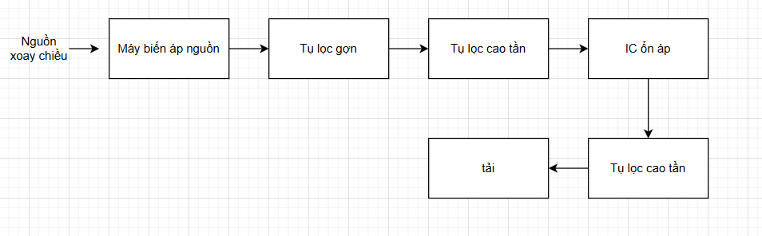
Hình 3.3 Sơ đồ cấu trúc mạch nguồn
- Chức năng các khối
- Nguồn AC: Cung cấp điện áp 220VAC đầu vào cho mạch.
- Biến áp: Hạ điện áp từ 220VAC xuống 12VAC.
- Cầu diode: Chỉnh lưu toàn sóng, chuyển AC thành DC .
- Tụ hóa: Lọc gợn sóng, làm phẳng điện áp DC sau chỉnh lưu.
- Tụ gốm (trước IC): Lọc nhiễu cao tần đầu vào cho IC ổn áp.
- IC ổn áp 7805: Ổn định điện áp đầu ra ở mức 5V.
- Tụ gốm (sau IC): Lọc nhiễu cao tần đầu ra, làm mượt điện áp 5V cấp cho tải.
- Tải (đồng hồ số): Sử dụng điện áp 5V ổn định để hoạt động.
  - Sơ đồ và nguyên lý hoạt động của mạch
Nguyên lí hoạt động mạch nguồn: Biến áp biến đổi 220V AC sang 12V AC. Biến áp cung cấp $12\sqrt{2}$ VAC đỉnh. Sau đó cầu diode sẽ chỉnh lưu toàn sống chuyển AC DC có dạng gợn sóng với điện áp đỉnh 15,6V (sau khi đã trừ sụt áp qua 2 diode là 0,14V). Tụ hóa 4700uF, 50V lọc gợn sóng (lọc gợn 100Hz) làm mượt điện áp DC xuống khoảng 14,7V. Tụ gốm 100pF tiếp tục lọc nhiễu cao tần làm cho điện áp DC mượt hơn. IC ổn áp 7805 nhận 15V DC làm input (15V DC là số liệu $V_{DC}$ được tính toán ở công thức Vdc = Vdcmax - $\frac{Vr(pp)}{2}$ ) và đầu ra của IC ổn áp có điện áp vào khoảng 5V cấp cho mạch đồng hồ. Tụ gốm 100pF cuối làm nhiệm vụ tiếp tục lọc cao tần làm mượt điện áp DC.
Trong mạch đồng hồ số sử dụng vi điều khiển và các IC logic, nguồn cung cấp đóng vai trò then chốt để đảm bảo độ chính xác và ổn định hoạt động của toàn hệ thống. Thông thường, điện áp yêu cầu ở mức +5VDC hoặc +3.3VDC theo linh kiện sử dụng. Trong sơ đồ mạch nhóm chọn điện áp ra +5VDC – mức thông dụng nhất hiện nay để cấp nguồn cho mạch.Với nhu cầu +5VDC ổn định, ta sử dụng IC ổn áp tuyến tính 7805.
Hình 3.4 Sơ đồ nguyên lý mạch nguồn
Tính điện áp đỉnh yêu cầu sau chỉnh lưu theo thực tế theo công thức :
Vr(pp) = Vdcmax – Vdcmin
Ta có $I_{tải}$ = 90 mA
- R tải = $\frac{U}{I tải}$ = $\frac{5V}{90mA}=55$ ohm
Ta có Vac = 12V => Vp = $12\sqrt{2}$
Vdcmax = Vp – 2V$γ$ ( với $γ$ là sụt áp qua mỗi diode, V$γ$ = 0,7V)
= 12$\sqrt{2}$ – 1,4 = 15,6V
Vdcmin = Vdcmax $×e^{−\frac{T}{τ}}$ = Vdcmax $×[ 1− e^{−\frac{1}{2fRC}}$] (tần số điện áp gợn sau chỉnh lưu tăng gấp đôi)
= 15,6 $×[ 1− e^{−\frac{1}{2×50×55×4700×{10}^{−6}}}$] = 14,9V
Chọn tụ lọc gợn C = 4700uF

- Vr(pp) = Vdcmax – Vdcmin = 15,6 – 14,9 = 0.7V
- Vdc = Vdcmax - $\frac{Vr(pp)}{2}$ = 15,6 - $\frac{0,7}{2}$ = 15V
- Vin của IC ổn áp 7805 là 15V DC và Vin đầu ra của IC là 5V DC
Ta lại có dòng tải của IC ổn áp 7805 khoảng 1A đến 1.5A
Suy ra P = (Vin - Vout) $×$ $I_{7805}$= (15 - 5) $×$ $1$ = 10W
Vì kết quả tính toán công xuất P = 10W nên bắt buộc phải lắp tản nhiệt.

3.2 Thi công

3.2.1 Vẽ mạch in
Vẽ mạch in là công đoạn quan trọng trong việc làm mạch. Để vẽ mạch in ta có phải thực hiện theo các bước phù hơp. Kết quả mạch in đồng hồ dùng ic số thể hiện qua hình 3.5
- Bước 1: Mở phần mềm altium với giao diện thiết kế mạch in
Khi hoàn thành sơ đồ mạch nguyên lý, bạn cần chuyển sang chế độ thiết kế mạch in bằng cách vào menu "Tools" và chọn "Switch to PCB Layout". Thao tác này sẽ chuyển bạn sang không gian làm việc của mạch in PCB, nơi các linh kiện sẽ được hiển thị tự động.
- Bước 2: Bố trí linh kiện trên mặt mạch
Ngay sau khi chuyển sang PCB, toàn bộ linh kiện sẽ xuất hiện ở khu vực làm việc. Hãy sắp xếp các linh kiện sao cho hợp lý và tối ưu diện tích bằng cách sử dụng các công cụ như "Move" để di chuyển và "Rotate" để xoay các linh kiện.
- Bước 3: Thiết lập các kết nối mạch
Dùng công cụ "Route" để tạo các đường mạch điện giữa các chân linh kiện, dựa theo sơ đồ nguyên lý đã thiết kế.Ưu tiên các đường mạch thẳng, ngắn và không ngoằn ngoèo để hạn chế nhiễu tín hiệu và giảm khả năng xảy ra lỗi trong quá trình sản xuất.
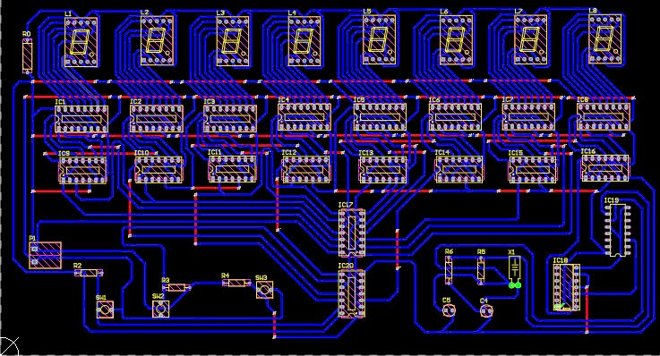
Hình 3.5 Mạch in Pcb đồng hồ IC số
- Bước 4: Tạo các via và bổ sung các chi tiết phụ trợ
Khi cần liên kết giữa các lớp mạch (trong trường hợp mạch nhiều lớp), bạn có thể chèn các Via (lỗ xuyên) bằng công cụ tương ứng. Ngoài ra, cần bổ sung:
- Đường cấp nguồn và nối mass.
- Chân cắm hoặc header để kết nối với mạch ngoài.
- Các thông tin nhận diện như nhãn linh kiện, ký hiệu, tên mạch hoặc logo, giúp tăng tính chuyên nghiệp và dễ bảo trì.
- Bước 5: Rà soát và xác thực toàn bộ thiết kế
Sau khi hoàn tất thiết kế, tiến hành kiểm tra lại bằng tính năng kiểm tra lỗi (DRC – Design Rule Check) để phát hiện các lỗi như kết nối sai, đường mạch chồng chéo hoặc linh kiện bị va chạm.Đồng thời xác nhận các thông số kỹ thuật như kích cỡ bảng mạch, độ dày lớp đồng, kích thước lỗ khoan... đều phù hợp trước khi tạo file sản xuất (Gerber).

3.2.2 Lắp ráp linh kiện mạch đồng hồ dùng IC số
Sau khi thiết kế và hoàn thiện mạch in, bước tiếp theo là tiến hành lắp ráp các linh kiện điện tử lên bảng mạch. Quá trình này đòi hỏi sự chính xác và cẩn thận nhằm đảm bảo mạch hoạt động đúng theo thiết kế. Thiết kế linh kiện mặt trước như hình 3.6
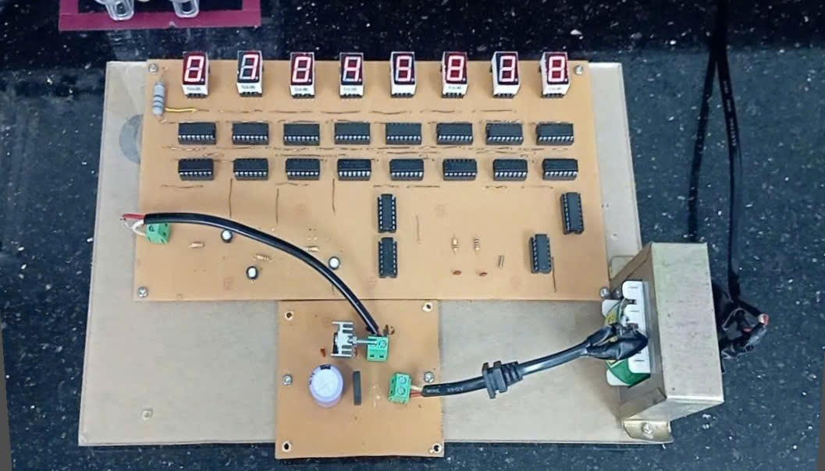
Hình 3.6 Mạch lắp ráp linh kiện mặt trước
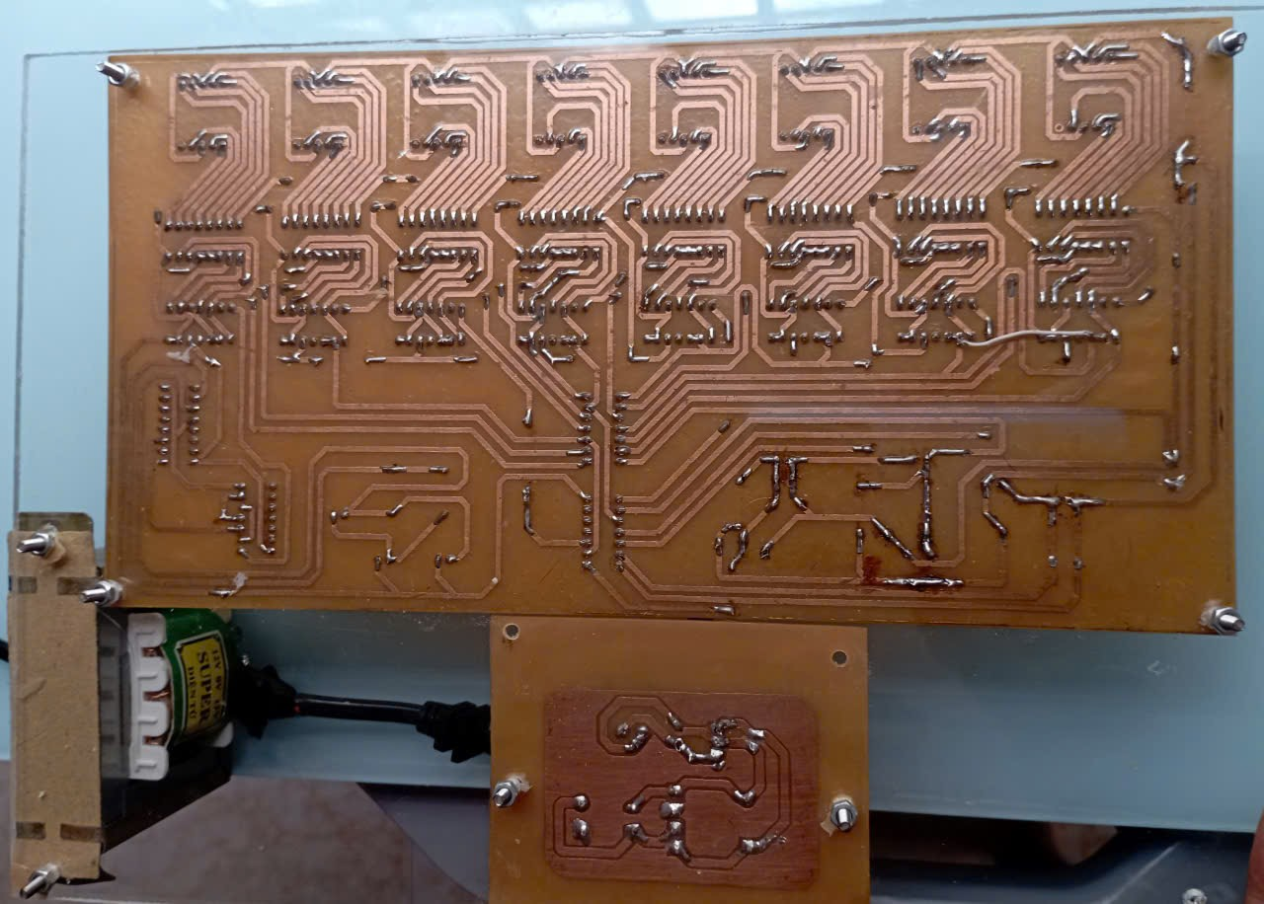
Hình 3.7 Mạch lắp ráp linh kiện mặt sau
Việc lắp ráp thường được thực hiện theo trình tự từ thấp đến cao và từ trong ra ngoài, ưu tiên các linh kiện có kích thước nhỏ như điện trở, tụ điện, IC, thạch anh sau đó mới đến các linh kiện lớn hơn như led 7 đoạn, socket.

3.2.3 Kiểm tra mạch
Để đảm bảo mạch hoạt động đúng sau khi lắp ráp, việc kiểm tra thông mạch là bước rất quan trọng nhằm phát hiện lỗi hở mạch, ngắn mạch hoặc sai kết nối. Dưới đây là các bước thực hiện kiểm tra mạch một cách an toàn và hiệu quả:
- Bước 1: Chuẩn bị mạch in (PCB) trước khi kiểm tra
Đảm bảo bảng mạch không được kết nối với bất kỳ nguồn điện nào, tuyệt đối không đo khi mạch đang có điện. Trong trường hợp mạch đã được hàn linh kiện, đặc biệt là tụ điện lớn, cần chắc chắn rằng các tụ đã được xả điện hoàn toàn để tránh gây hư hỏng dụng cụ đo hoặc linh kiện khác.
- Bước 2: Cài đặt đồng hồ đo (VOM hoặc Multimeter)
Chuyển thiết bị đo về chế độ kiểm tra thông mạch (thường có biểu tượng giống chiếc loa hoặc dạng sóng âm). Để kiểm tra đồng hồ còn hoạt động, chạm hai que đo vào nhau. Nếu có tiếng “bíp”, tức là thiết bị đang hoạt động bình thường. Sau đó chỉnh sang chế độ đo điện áp và dòng điện.
- Bước 3: Tiến hành kiểm tra mạch
Dựa theo sơ đồ nguyên lý, xác định rõ các điểm cần kiểm tra thông mạch.
- Đặt hai que đo vào hai điểm đầu và cuối của mỗi đường dẫn mạch:
- Nếu có tín hiệu âm thanh “bíp”, nghĩa là đường mạch đã nối thông đúng.
- Nếu không phát ra tiếng, có thể đường mạch bị hở, đứt mạch, hoặc sai vị trí hàn.
- Lặp lại thao tác cho toàn bộ các kết nối chính, đặc biệt là các đường tín hiệu và đường cấp nguồn.
- Nếu có tiếng "bíp" tại các điểm không nên có sự kết nối, điều này có thể là dấu hiệu ngắn mạch.
- Đo nguồn vào (đo song song) và đo dòng điện của tải (đo nói tiếp với tải).
- Bước 4: Quan sát

3.2.4 Kết quả
Sau khi thực hiện đo thông mạch bằng đồng hồ vạn năng ở chế độ kiểm tra liên tục, các đường dẫn tín hiệu và nguồn trên mạch đồng hồ số đều cho kết quả thông mạch với âm báo “bíp” rõ ràng. Không phát hiện bất kỳ đường mạch nào bị hở hoặc ngắn mạch ngoài ý muốn. Các chân cấp nguồn và chân IC khi đo đều cho kết quả điện áp ổn định từ khoảng xấp xỉ 4.7V. Và cấp dòng cho tải dao động tự 100mA đến 107mA được thể hiển qua hình 3.8 và 3.9
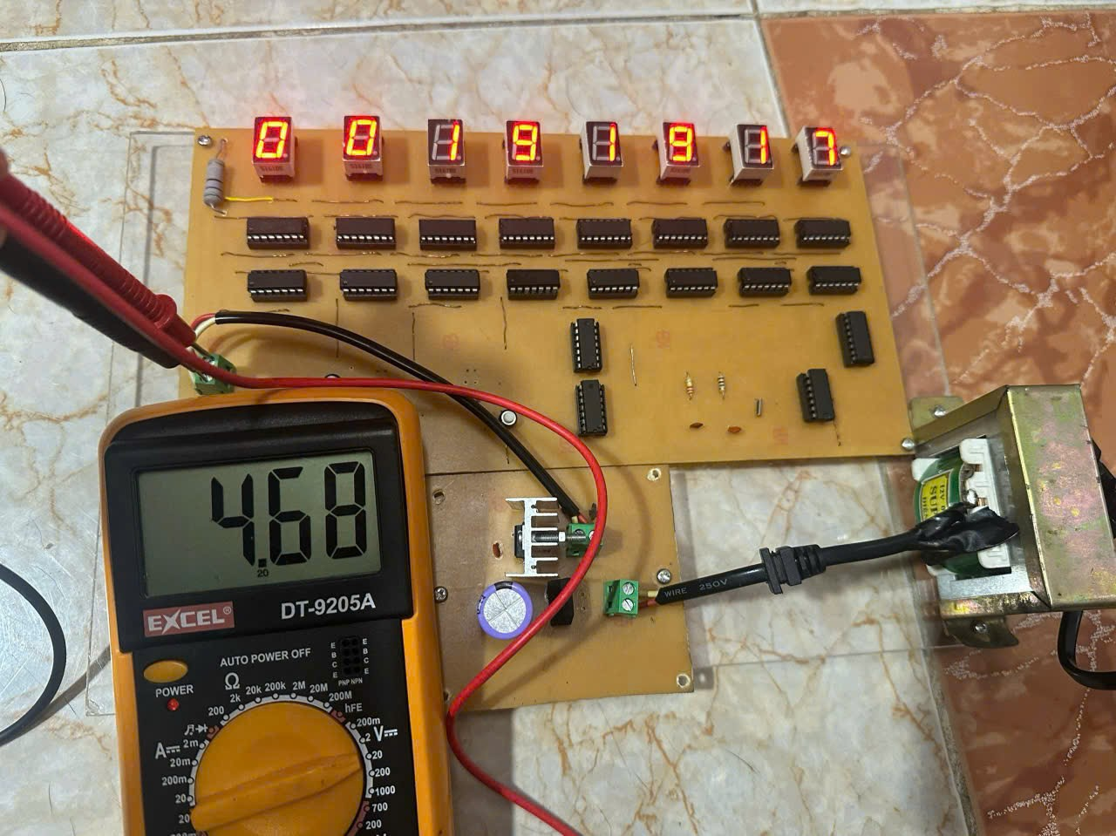
Hình 3.8 Kết quả đo cấp nguồn mạch dùng đồng hồ VOM
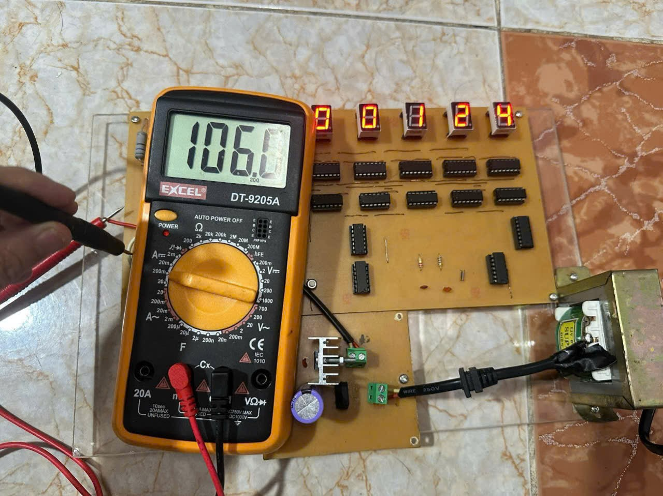
Hình 3.9 Kết quả đo dòng I tải cho mạch
Hệ thống kết nối giữa các IC và LED 7 đoạn cũng được kiểm tra liên tục và xác nhận có tín hiệu nối đúng theo sơ đồ nguyên lý. Kết quả đo cho thấy toàn bộ mạch in đã được thi công chính xác nhưng cũng sẽ có vài sai soát với lý thuyết đã tính toán nhưng không đáng kể có thể chấp nhận được. Mạch có thể sẵn sàng cấp nguồn để chạy thử nghiệm thực tế

KẾT LUẬN

Sau quá trình nghiên cứu và thực hiện, đề tài “Mô hình mạch đồng hồ sử dụng IC số” đã đạt được những kết quả đáng khích lệ. Nhóm đã tìm hiểu và trình bày rõ ràng nguyên lý hoạt động của mạch đồng hồ số, lựa chọn và phân tích vai trò của từng linh kiện như IC đếm, IC giải mã, thạch anh tạo xung, LED 7 đoạn,… Đồng thời, nhóm đã thiết kế sơ đồ nguyên lý và mạch in trên phần mềm Proteus, tiến hành lắp ráp mạch thực tế và kiểm thử chức năng. Mạch hoạt động ổn định, có thể hiển thị chính xác thời gian với định dạng ngày :giờ:phút:giây, độ chính xác cao nhờ sử dụng thạch anh 32.768kHz làm xung chuẩn.
Tuy nhiên, trong quá trình thực hiện, đề tài vẫn còn tồn tại một số hạn chế. Việc hiệu chỉnh thời gian hiện tại vẫn cần thao tác thủ công thông qua các nút nhấn, gây bất tiện cho người dùng. Bên cạnh đó, mạch chưa được tích hợp tính năng lưu thời gian khi mất điện, do đó sau mỗi lần khởi động lại cần phải cài đặt lại thời gian. Ngoài ra, kích thước mạch còn tương đối lớn và tiêu tốn điện năng do sử dụng nhiều IC rời.
Trong hướng phát triển tiếp theo, đề tài có thể được cải tiến bằng cách tích hợp mạch nhớ EEPROM hoặc sử dụng pin backup để lưu thời gian thực khi mất nguồn. Ngoài ra, có thể thay thế các IC số rời bằng vi điều khiển tích hợp RTC (Real-Time Clock) để giảm số lượng linh kiện, thu nhỏ kích thước mạch, đồng thời mở rộng thêm các chức năng như báo thức, hiển thị ngày tháng, điều chỉnh tự động theo múi giờ. Việc ứng dụng công nghệ hiển thị LED ma trận hoặc LCD cũng là hướng phát triển hiện đại và trực quan hơn.
Đề tài không chỉ giúp nhóm em nâng cao hiểu biết chuyên sâu về mạch số và hệ thống hiển thị thời gian, mà còn rèn luyện các kỹ năng thực hành thiết kế, lắp ráp, mô phỏng, kiểm thử và xử lý lỗi trong mạch điện tử. Quan trọng hơn, việc xây dựng và thử nghiệm thành công mạch đồng hồ số góp phần vào việc phát triển các thiết bị điện tử dân dụng với độ chính xác cao, tính tiện lợi và khả năng ứng dụng rộng rãi trong thực tế.

TÀI LIỆU THAM KHẢO

- Tài liệu tiếng việt
[1]. PGS.TS. Lê Tiến Thường, Mạch Điện Tử 1, Nxb Khoa Học Tự Nhiên, 2007.
[2] Trần Văn Thịnh, Thiết kế hệ thống số: Từ lý thuyết đến thực hành (Quyển 2: Ứng dụng đồng hồ số), NXB Giáo dục Việt Nam, 2020.
[3]. ThS. Trương Năng Toàn, Thực hành Kỹ thuật số, Nxb ĐH Công nghiệp TP.HCM, 2016.
[4] Lê Văn Phương, Kỹ thuật thiết kế mạch in cho hệ thống số, NXB Đại học Quốc gia TP.HCM, 2021.
- Tài liệu tiếng Anh
[1] Charles H. Roth Jr. & Larry L. Kinney, Fundamentals of Logic Design (7th Edition), Cengage Learning, 2014.
[2] Muhammad Ali Mazidi, The 8051 Microcontroller and Embedded Systems (2nd Edition), Pearson, 2008.
[3] Texas Instruments, Designing Digital Clocks with 74LS/74HC Series ICs, Application Report, 2017.
- Các trang Web
[1] Website: http://www.dientuvietnam.net
[2] https://semiconvn.com/home/hoc-thiet-ke-vi-mach
[3] https://www.analog.com

